

3D Shooter

שם: אופק קזס

כיתה: י"ב 3

ת"ז: 314960568

שם המנחה: עטון אשכנזי גילי

קיץ 2014

תוכן עניינים:

1. מבוא
2. הוראות משחק
3. תצוגות של מסכי המשחק
4. מדריך למפתח (UML)
5. התנהלות המשחק
6. סיכום

מבוא

מגיל קטן התעניינתי בפיתוח משחקים ובעצם- מה קורה מאחורי הקלעים של המשחק, ואיך לפתח את הלוגיקה שנותנת את חווית המשחק.

בנוסף, רציתי לדעת מה עושה את המשחקים כל כך שונים אחד מהשני.

בחרתי ליצור את המשחק 3D Shooter כיוון

שהמשחק 3D Shooter מציג חווית משחק שונה מאשר משחקים אחרים, והמשחק נותן את "חווית המשחק" האחרת שיש אותה בהמון משחקים שונים ומגוונים.

המשחק מיוצר בפלטפורמת XNA, שזו פלטפורמה שנותנת יותר כוח למתכנת מאשר ה- Windows Form הפשוט יותר.

רמת הלוגיקה במשחק היא עמוקה מהרגיל ומציבה למשחקים של מתכנת אחד רמה חדשה.

הוראות המשחק

מטרת המשחק היא להרוג את כל האוייבים, להתחמק מהמכשולים ולהגיע לנקודת הסיום של השלב.

מצב ניצחון הוא כזה שעוברים את כל השלבים

אפשר לפנות רק בפניות אפשריות ולא בכל מקום.

מצב הפסד קורה כשלשחקן לא נשאר חיים והוא מת.

כדי לזוז ימינה- המקש D

כדי לזוז שמאלה- המקש A

כדי לקפוץ- המקש SpaceBar

כדי לפנות ימינה- המקש "ימינה"

כדי לפנות שמאלה- המקש "שמאלה"

כדי לאתחל את השלב- המקש I

כדי לעצור- המקש P

אפשר גם לשחק באמצעות מקשי העכבר, מקש ימני בשביל לירות ושמאלי בשביל לזוז.

בתפריט אפשר לשלוט באמצעות העכבר או מקשי המקלדת (למעלה, למטה, W, S).

מחלקות

Camera.cs

|  |  |
| --- | --- |
| **תכונות** | |
| המקום, זווית, מרחק שמהם מסתכלת המצלמה | Private Matrix viewMatrix |
| גודל המצלמה בהתאם למסך | Private Matrix projectionMatrix |
| המרחק שממנו מסתכלת המצלמה | Private Float distance |
| מיקום המצלמה | Private Vector3 position |
| זווית הקשת של המצלמה | Private Float arc |
| הזום של המצלמה | Private Float zoom |
| המינימום זום הקיים | Private Float zoomMin |
| המקסימום זום הקיים | Private Float zoomMax |
| כאשר מופעל המצלמה מסתובבת ימינה | Private Bool rightRotate |
| כאשר מופעל המצלמה מסתובבת שמאלה | Private Bool leftRotate |
| זווית הצילום של המצלמה | Private Float rotationAngle |
| מאפשר לסובב את הזווית של המצלמה | Private Int rotationAngleCounter |
| הקלט של המשתמש במקלדת | Private KeyboardState keyboard |
| הקלט בעדכון האחרון של המשתמש במקלדת | Private KeyboardState pastKeyboard |
| הכיוון שהמצלמה מכוונת אליו | Public Facing direction |
| **פעולות** | |
| בונה את המצלמה | Public Camera() |
| הפעולה מעדכנת את המצלמה בכל פריים בהתאם למיקומו של השחקן, ובהתאם לערכו של checkRotation בודקת את הזווית של השחקן | Public Void Update(Vector3 targetPosition, bool checkRotation) |
| הפעולה בודקת אם סיבוב ימינה אפשרי ומסובבת את המצלמה | Private Void rotationAngleUpdateRight() |
| הפעולה בודקת אם סיבוב שמאלה אפשרי ומסובבת את המצלמה | Private Void rotationAngleUpdateLeft() |
| הפעולה בודקת את הכיוון של המצלמה ומציבה במשתנה direction | Private Void CheckDirection() |

Enum Facing

|  |  |
| --- | --- |
| המצלמה מסתכלת ישר | North |
| המצלמה מסתכלת מהכיוון הימיני | West |
| המצלמה מסתכלת מהכיוון השמאלי | East |
| המצלמה מסתכלת מאחורה | South |
| כיוון המצלמה מתעדכן | WhileChange |

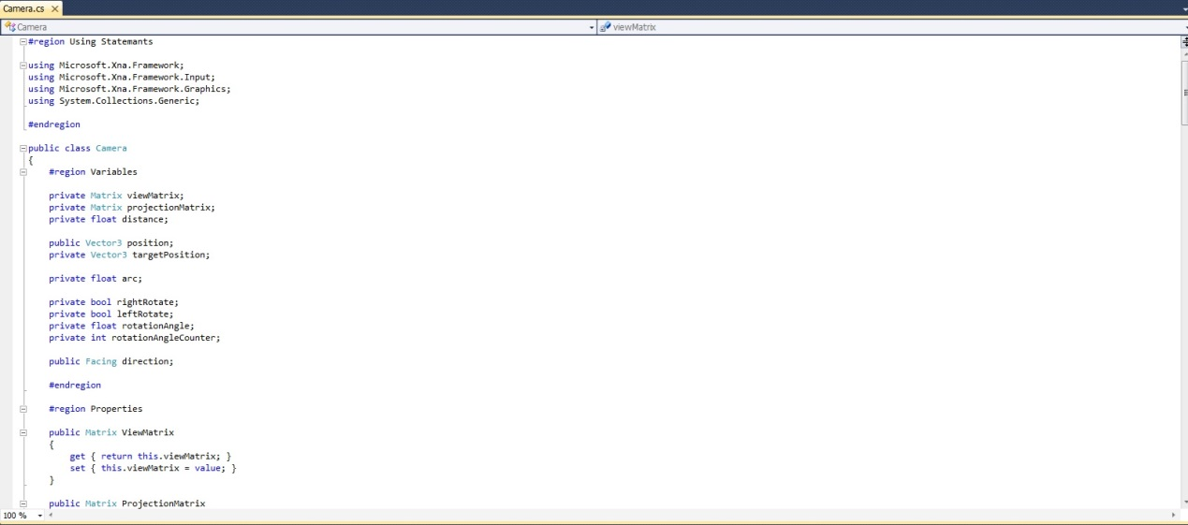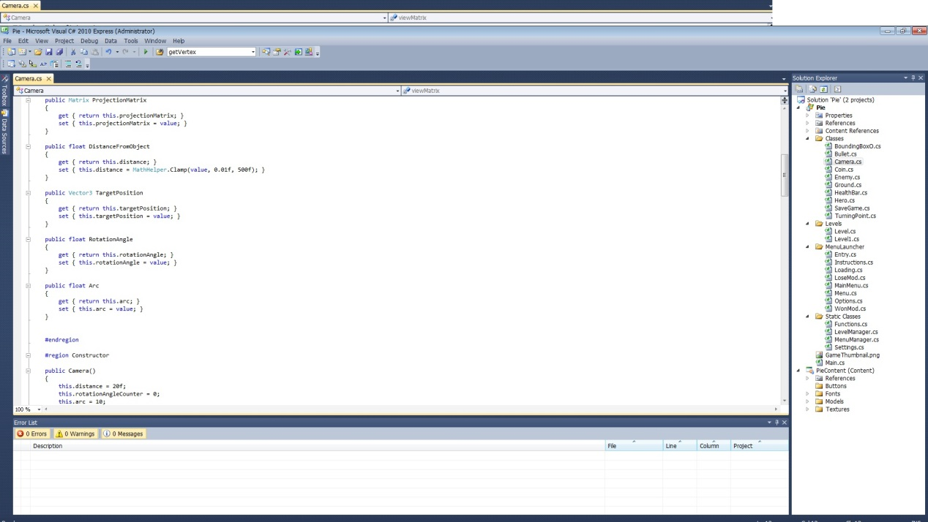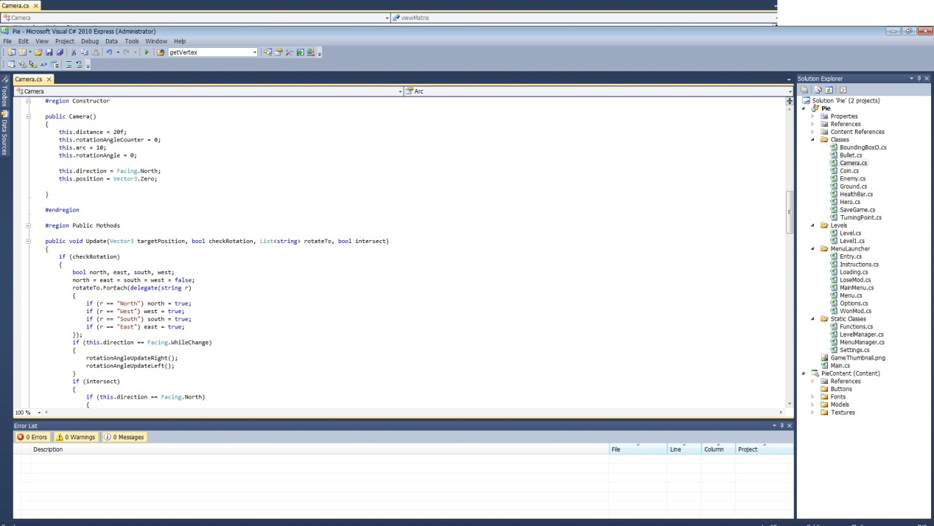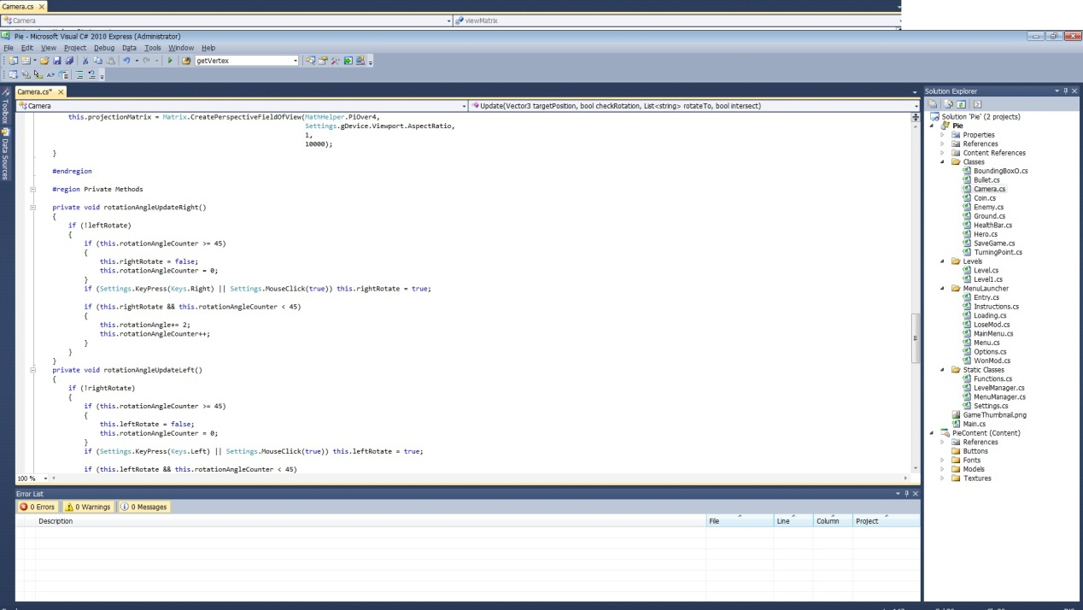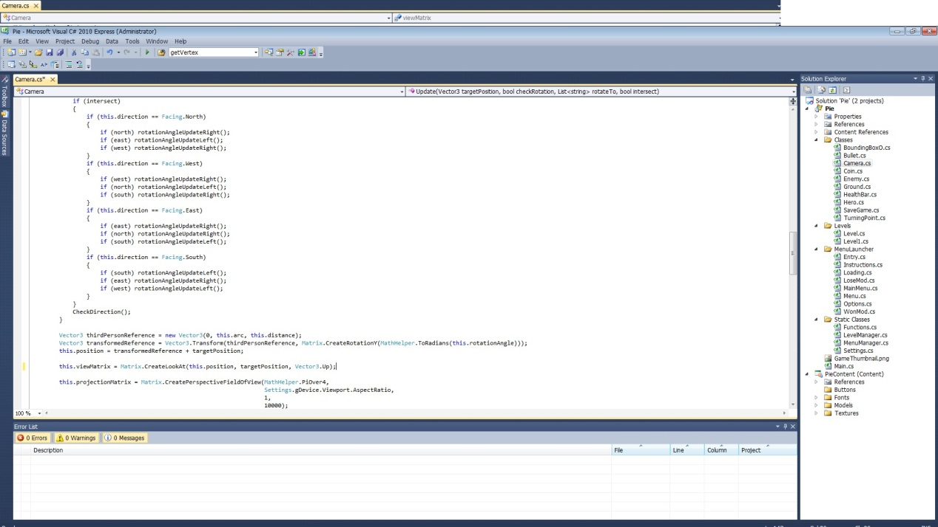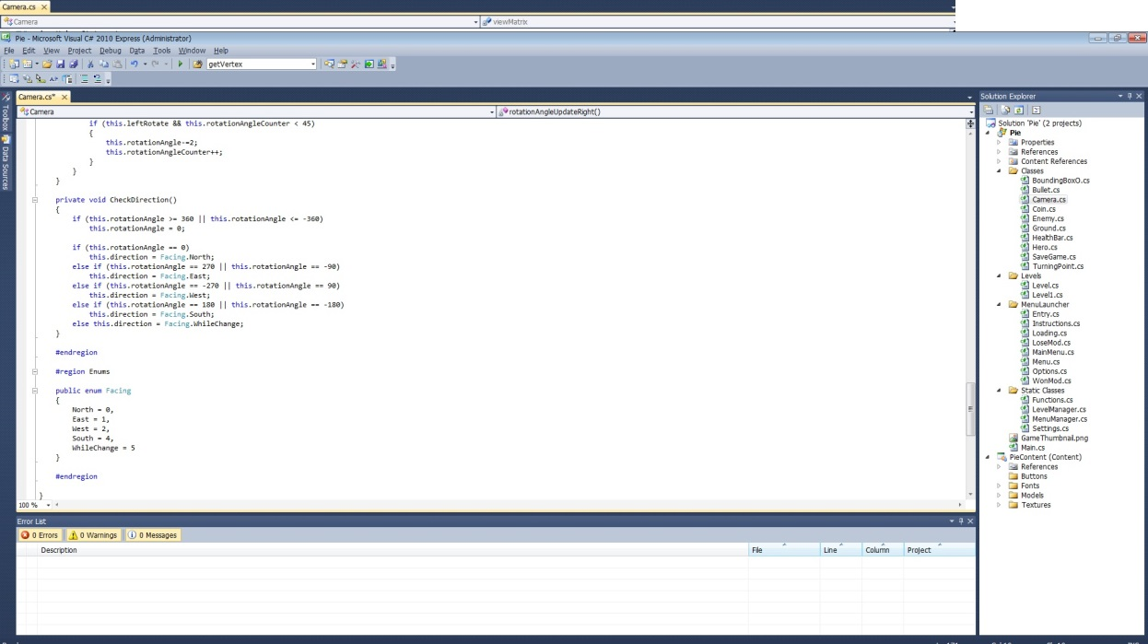

Level.cs

|  |  |
| --- | --- |
| **תכונות** | |
| הנקודה בה השחקן מתחיל | Public Vector3 startingPoint |
| הנקודה שהשחקן צריך לעבור כדי לסיים את השלב | Public Vector3 endPoint |
|  | Public Matrix endPointMatrix |
| רשימה של אוייבים בשלב | Public List<Enemy> enemies |
| רשימה של מטבעות בשלב | Public List<Coin> coins |
| הרצפה | Public Ground ground |
| השחקן | Public Hero player |
| המצלמה | Public static Camera camera |
| השלב הבא | Public Level nextLevel |
| זמן הופעת מסך סיום השלב | Private int endMessageTimer |
| רשימה של מקומות שבהם אפשר להסתובב | Public List<TurningPoint> aTurns |
| גבולות של חצים לשליטה באמצעות העכבר | Rectangle upperArrow, lowerArrow, rightArrow, leftArrow |
| אם יש פגיעה בין הרצפה לשחקן | Protected bool isCollide |
| אם לבדוק את זוית השחקן | Public bool checkRotation |
| אם השחקן סיים את השלב | Protected bool done |
| המספר הסידורי של השלב | Protected int id |
| **פעולות** | |
| פעולה הבונה שלב יחיד | Public Level(Vector3 startPoint, Vector3 endpoint, Model ground, Hero player) |
| הפעולה מעדכנת את כל תוכן השלב בכל פריים | Public Void Update() |
| הפעולה מציירת את תוכן השלב של התלת מימד בכל פריים | Public Void Draw3D() |
| הפעולה מאתחלת את השלב | Public Void Initialize() |
| הפעולה מחזירה את הרשימה של המטבעות | Public List<Coins> GetCoins() |
| הפעולה מחזירה את הרשימה של האוייבים | Public List<Enemy> GetEnemies() |
| הפעולה מציירת את הדו מימד של השלב | Public void Draw2D() |
| הפעולה טוענת את המקומות שבהם אפשר להסתובב | Protected virtual Void LoadTurns() |
| הפעולה טוענת את האוייבים | Protecterd virtual void LoadEnemies() |
| הפעולה טוענת את גבולות הרצפה | Protected virtual void LoadGroundBorders() |
| הפעולה טוענת את המטבעות | Protected virtual void LoadCoins() |
| הפעולה בודקת מי האוייב הקרוב ביותר | Public void TheClosest() |

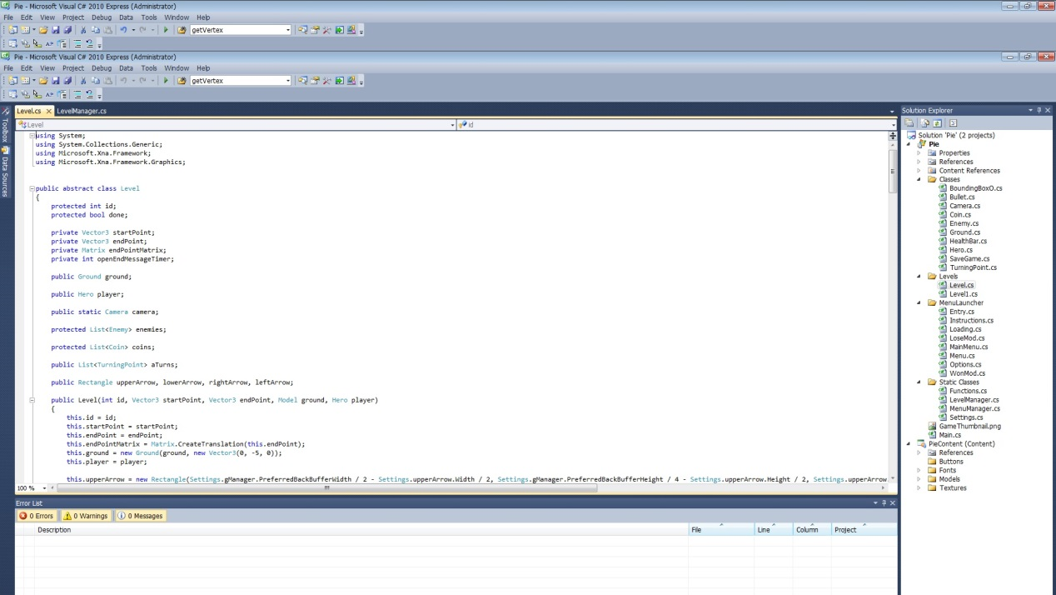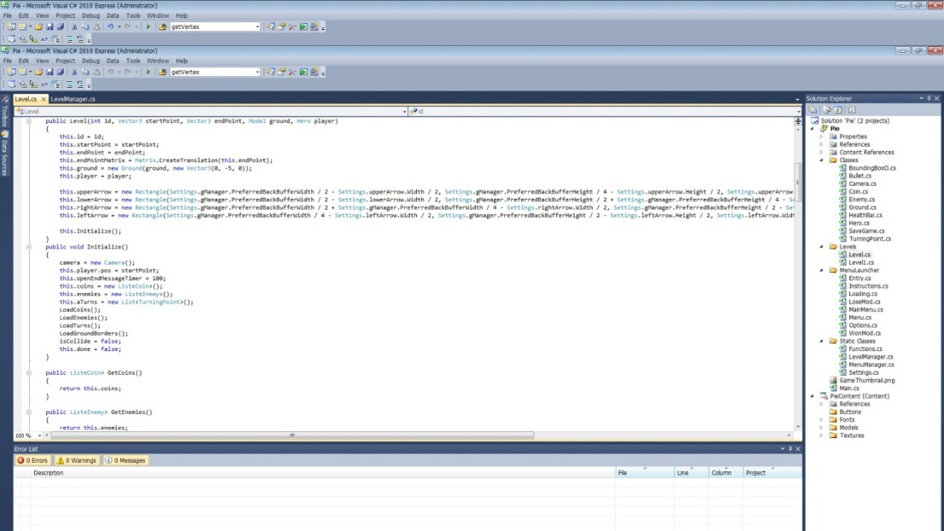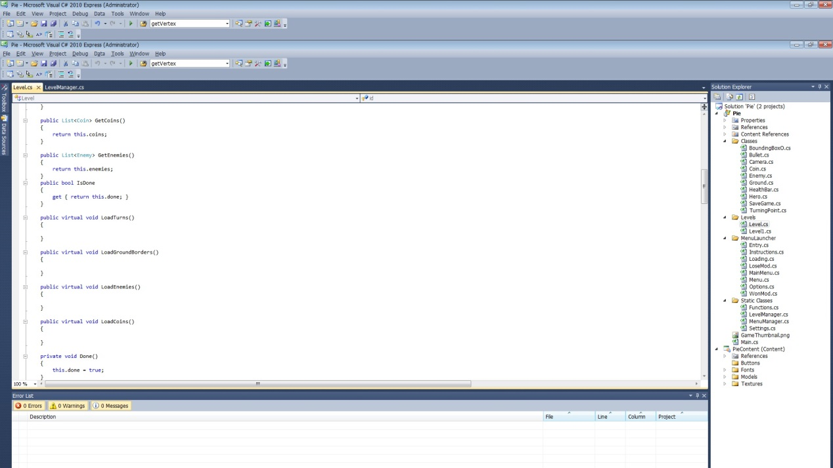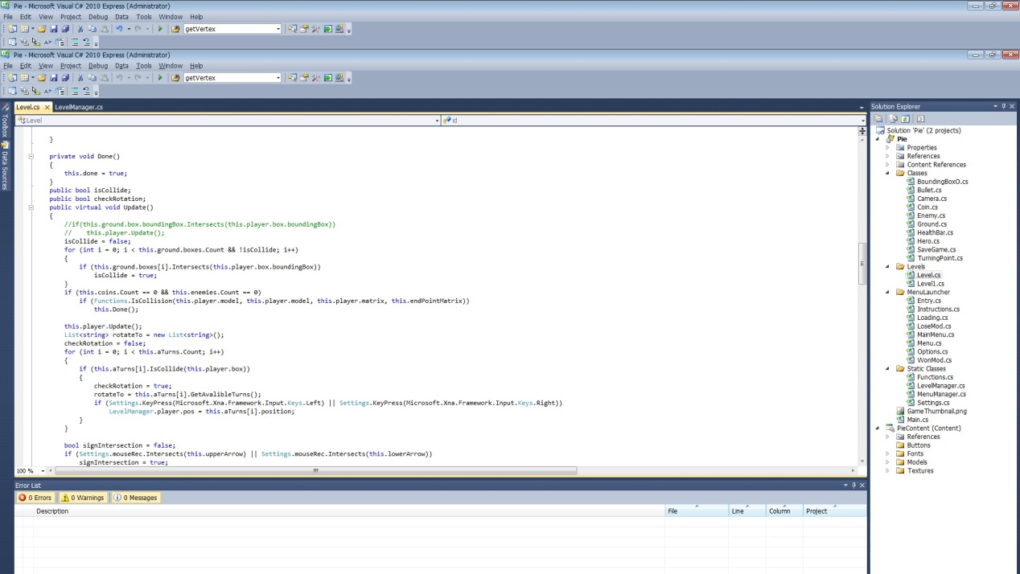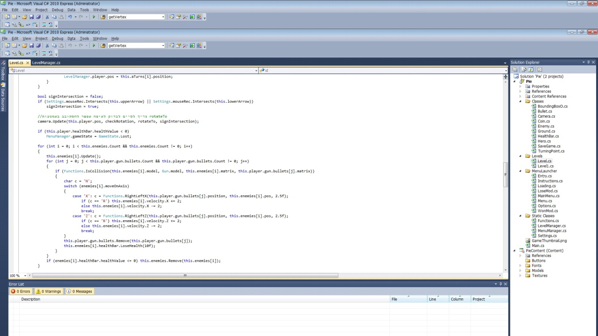

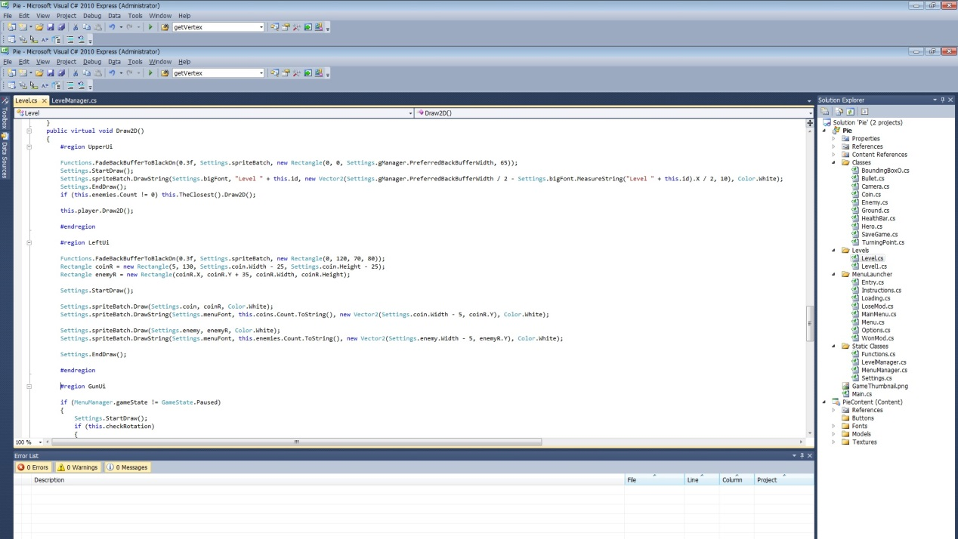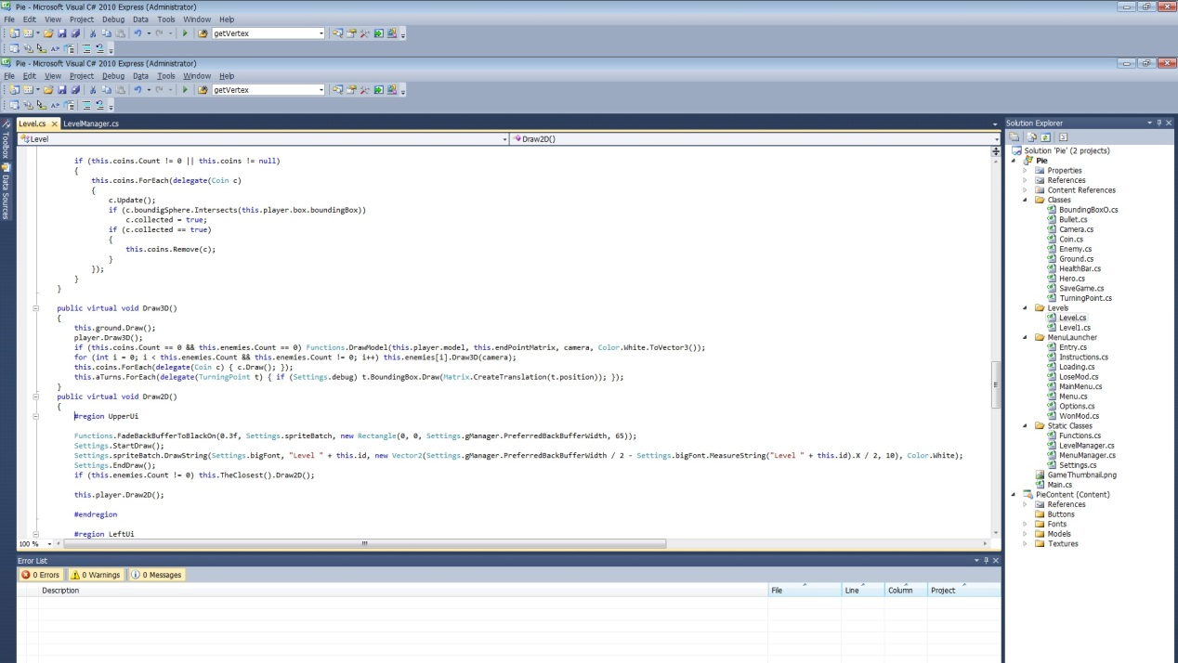

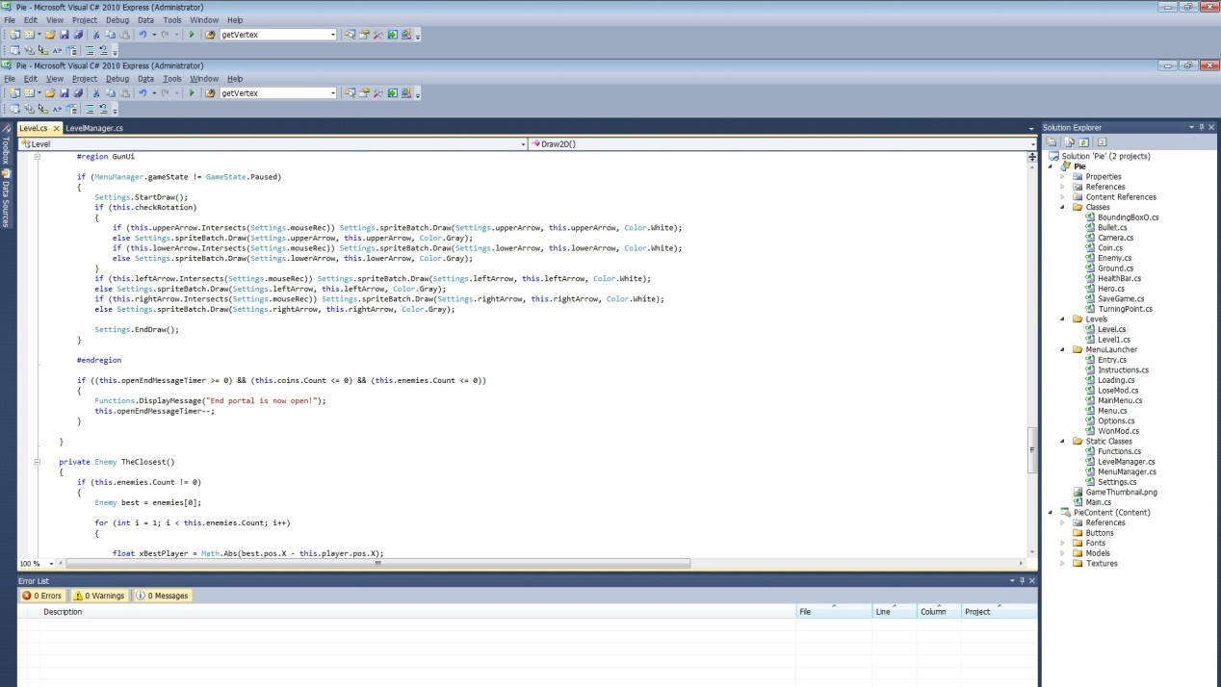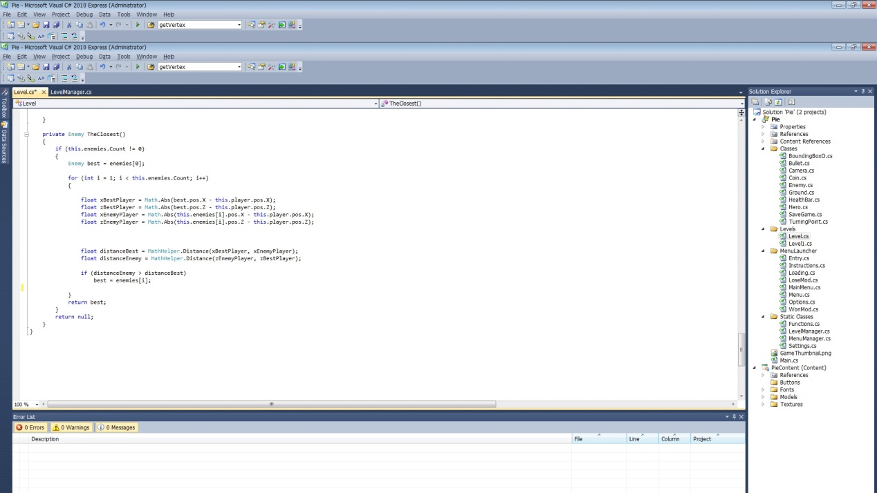

Enum MenuState

|  |  |
| --- | --- |
| מסך התפריט הראשי | MainMenu |
| מסך התחלת המשחק | StartGame |
| מסך ההוראות | Instructions |
| מסך האפשרויות | Options |

Enum GameState

|  |  |
| --- | --- |
| תפריט ראשי | MainMenu |
| טוען משחק | Loading |
| משחק | Playing |
| עוצר | Paused |

MenuManager.cs

|  |  |
| --- | --- |
| **תכונות** | |
| מצב המצחק הנוכחי | Public GameState gameState |
| מצב התפריט הנוכחי | Public MenuState menuState |
| מסך התפריט הראשי | Public MainMenu mainMenu |
| מסך ההוראות | Public Instructions Instructions |
|  | Public LoseMod loseMode |
|  | Public WonMod wonMod |
|  | Public Loading loading |
|  |  |
|  |  |
| מסך האפשרויות | Public Options options |
| ערך צבע האלפה של המשחק | Public Float pauseAlpha |
| **פעולות** | |
| הפעולה מאתחלת את המחלקה | Public Void Initialize() |
| הפעולה מעדכנת את התפריט | Public Void Update() |
| הפעולה מציירת את התפריט | Public Void Draw() |

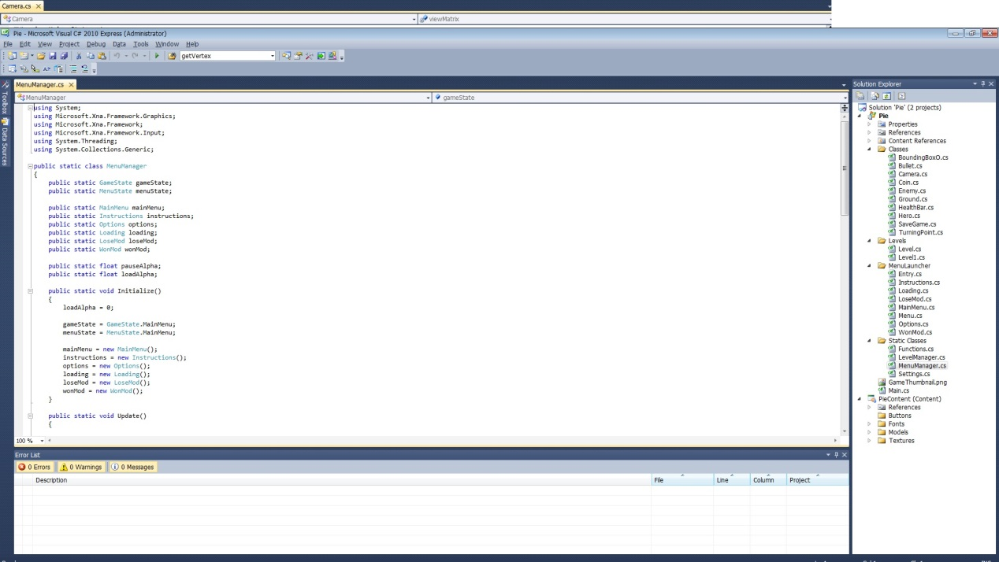

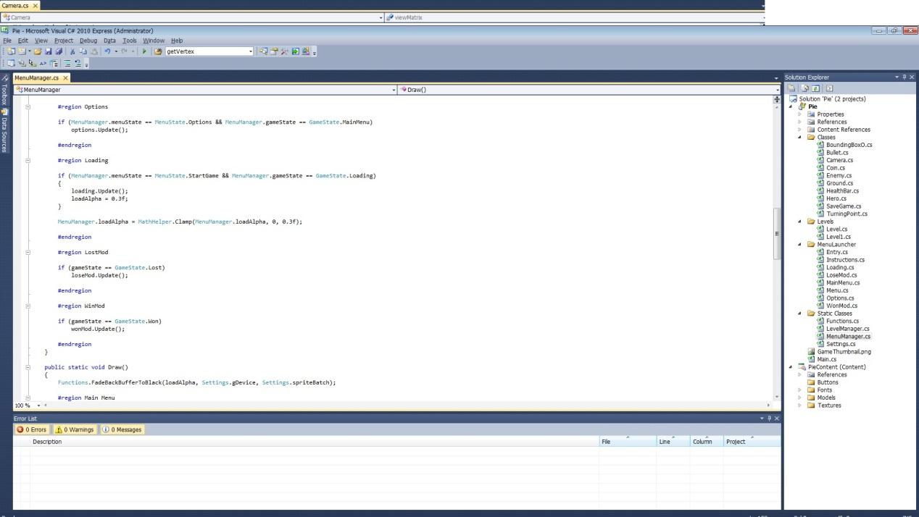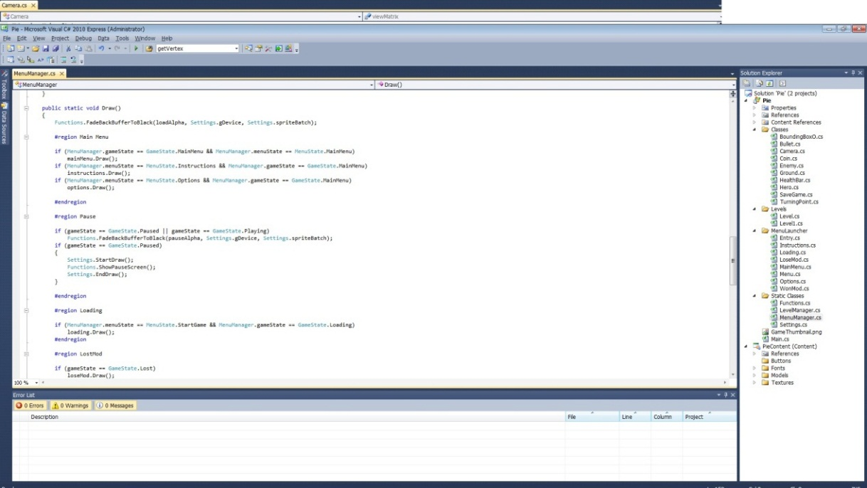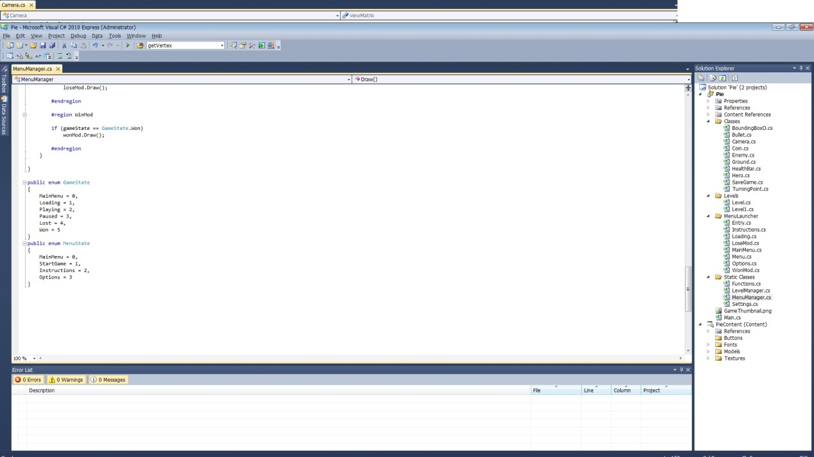

Hero.cs

|  |  |
| --- | --- |
| **תכונות** | |
| כמות החיים ההתחלתית והמקסימלית שיש לשחקן | Const float Health |
| המודל של השחקן | Public Model model |
| הקופסא של השחקן | Public BoundingBoxO |
| המטריקס של השחקן | Public Matrix matrix |
| מיקום השחקן הנוכחי | Public Vetror3 pos |
| האצה של השחקן | Public Vector3 velocity |
| המהירות של השחקן | Public Float speed |
| מוריד המהירות בכל עדכון | Public Vector3 dumping |
| בודק אם השחקן כבר ביצע קפיצה | Public Bool hasJumped |
| המיקום הנשמר לפני קפיצה | Public Vector3 lastSavedPos |
| מוריד בכל עדכון מהקפיצה מהירות | Public Float bleedOff |
| כמות החיים הנוכחית | Public HealthBar healthBar |
| הרובה של השחקן | Public Gun gun |
| **פעולות** | |
| הפעולה בונה את השחקן | Public Hero(Model model) |
| הפעולה מאתחלת את השחקן | Public Void Initialize() |
| הפעולה מעדכנת את השחקן בכל פריים | Public Void Update() |
| הפעולה מקבלת את הקלט מהמקלדת של השחקן | Public Void Input() |
| הפעולה מזיזה את השחקן בהתאם לקלט ולציר | Public Void Move(char axis, float add) |
| הפעולה בודקת אם המשתמש ביצע קפיצה | Public Void CheckJump() |
| הפעולה בודקת אם אחד המשתנים עבר את חרג מהמקסימום/מינימום | Public Void Limitations() |
| הפעולה מציירת את התלת מימד במשחק | Public void Draw3D() |
| הפעולה מציירת את הדוד מימד במשחק | Public void Draw2D() |

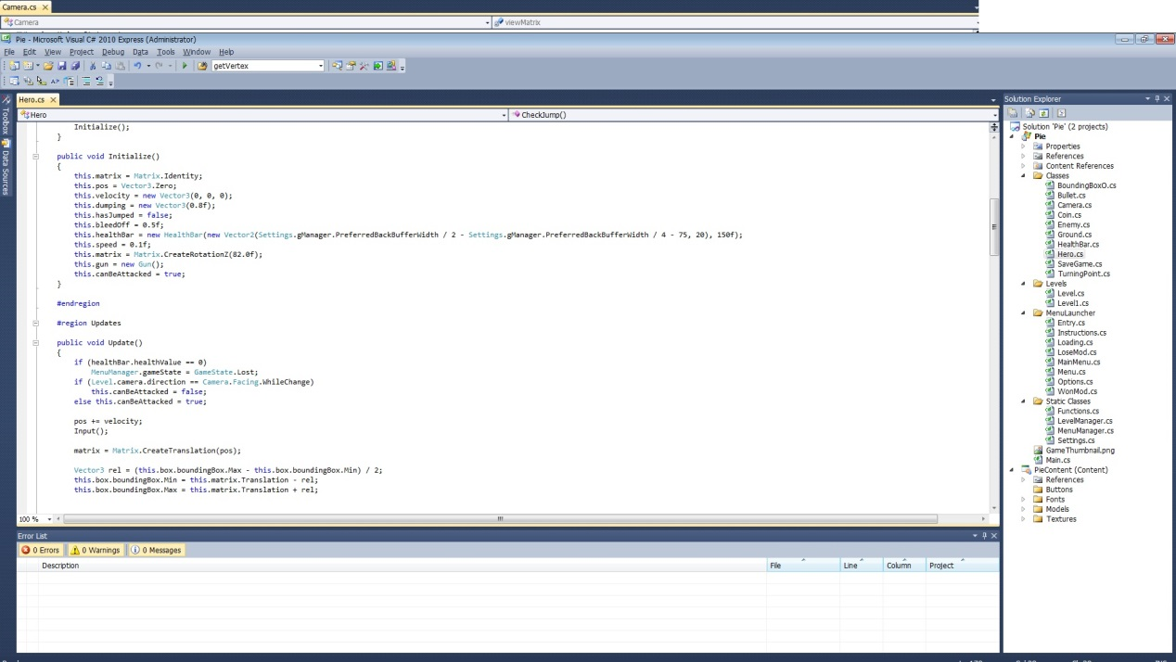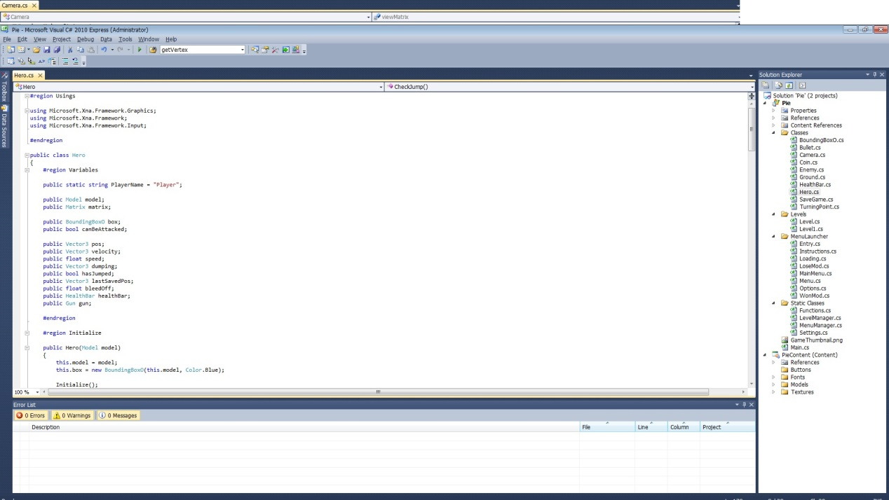

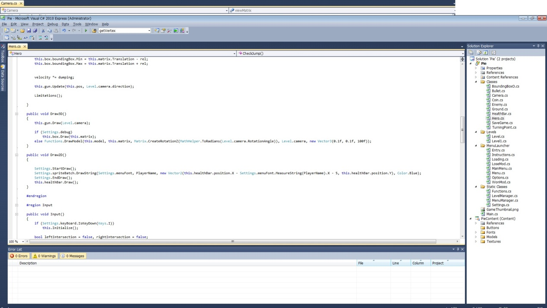

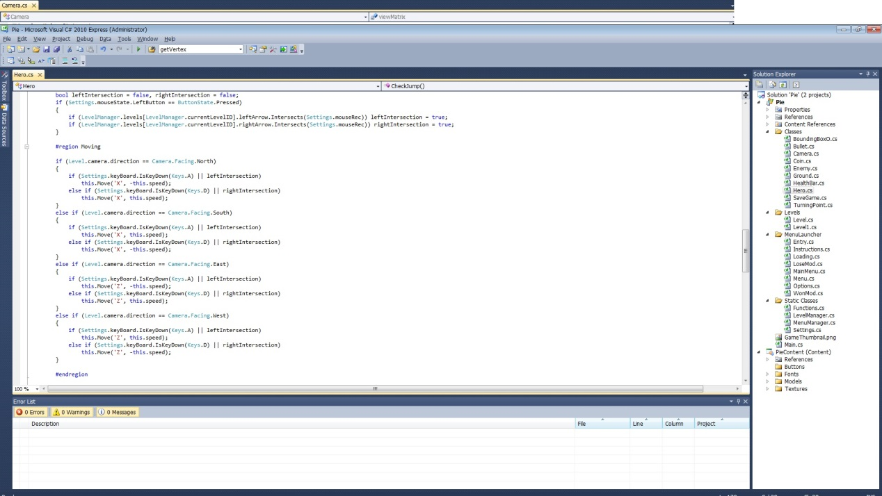

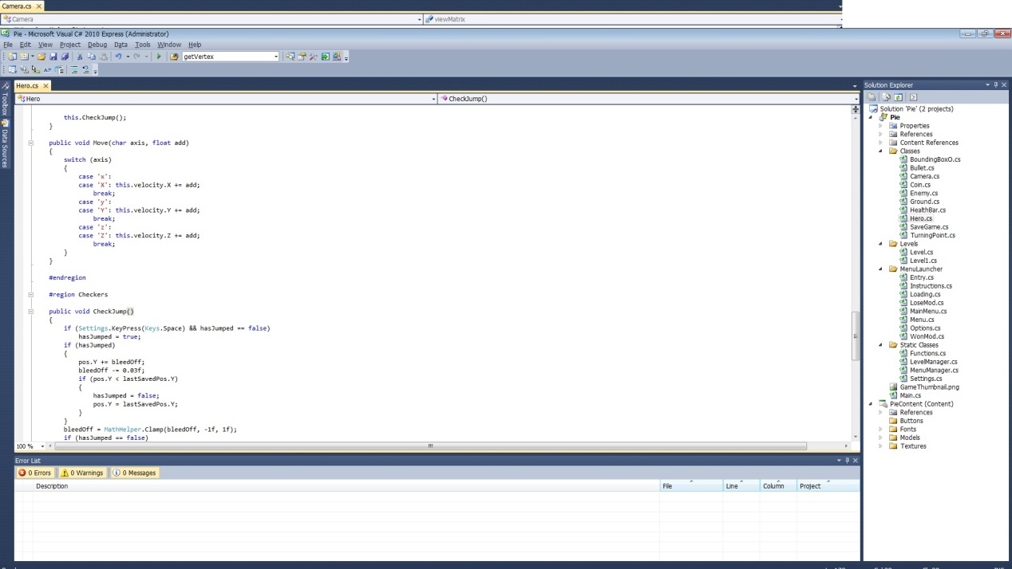

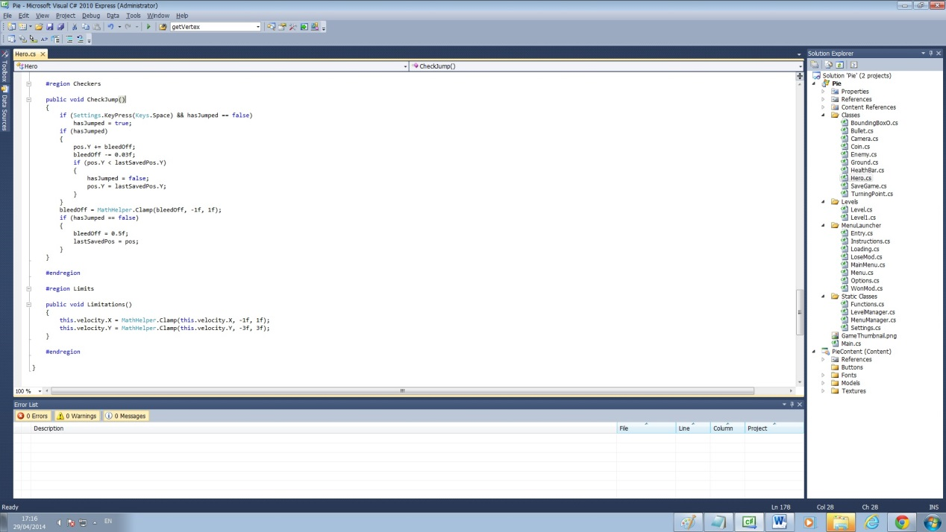

Ground.cs

|  |  |
| --- | --- |
| **תכונות** | |
| מיקום ה"אדמה" | Public Vector3 pos |
| מטריקס האדמה | Public Matrix matrix |
| מודל האדמה | Public Model model |
| רשימת קוביות הרצפה | Public List<BoundingBox> boxes |
| **פעולות** | |
| פעולה בונה של הרצפה | Public Ground(Model model, Vector3 position) |
| פעולה המעדכנת את הרצפה בכל פריים | Public Void Update(Vector3 position) |
| פעולה מוסיפה את הקוביות | Public Void AddBox() |

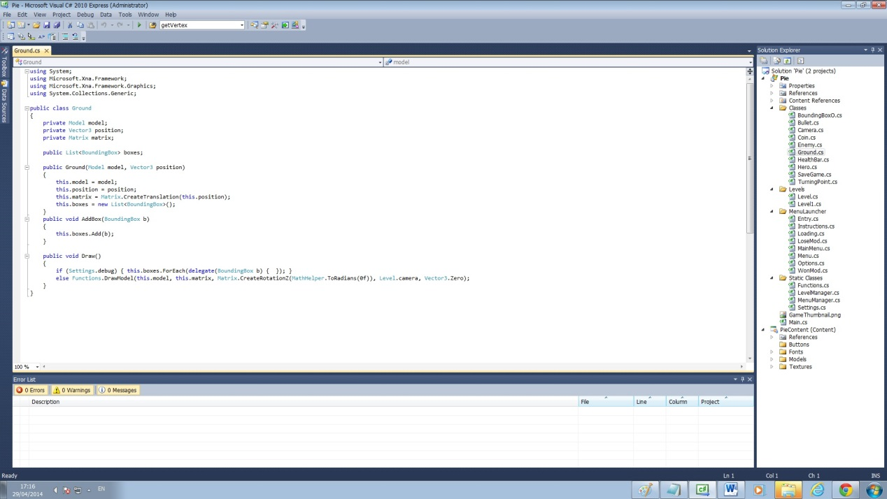

Enemy.cs

|  |  |
| --- | --- |
| **תכונות** | |
| כמות החיים | Public HealthBar healthBar |
| זמן ההפסקה אחרי תקיפה | Public int stopInterval |
| בודק אם יש תקיפה | Public bool attack |
| בודק אם לאוייב תזוזה רגילה | Public bool normalMove |
| טיימר התחלתי לאוייב | Public int h |
| סוג האויב | Public Vector3 dumping |
| מודל האויב | Public Model model |
| מטריקס האויב | Public Matrix matrix |
| מיקום האויב | Public Vector3 pos |
| האצת האויב | Public Vector3 velocity |
| קוביית האויב | Public BoundingBoxO box |
| כמות החיים הנוכחית | Public Float health |
| השחקן הקיים | Private Hero player |
| רדיוס ההתקפה הקיים | Public Float attackRadius |
| האם אפשר לזוז? | Private Bool move |
| על איזה ציר לזוז | Private charMoveOnAxis |
| לאיזה צד בציר לזוז | Private Char moveTo |
| המיקום המינימלי לזוז | Public Vector3 startPoint |
| המיקום המקסימלי לזוז | Public Vector3 endPoint |
| **פעולות** | |
| פעולה הבונה את האויב | Public Enemy(Model model, int type, Hero player) |
| פעולה המאתחלת את האויב | Public void Initialize(int type) |
| הפעולה נותנת אישור להתחיל לזוז | Public Void StartMove() |
| הפעולה לא מאפשרת לזוז | Public Void EndMove() |
| הפעולה מעדכנת את האויב בכל פריים | Public Void Update() |
| הפעולה מזיזה את האויב | Public Void Move() |
| הפעולה בודקת אפשרויות תקיפה נוכחיות | Public Void Attack() |

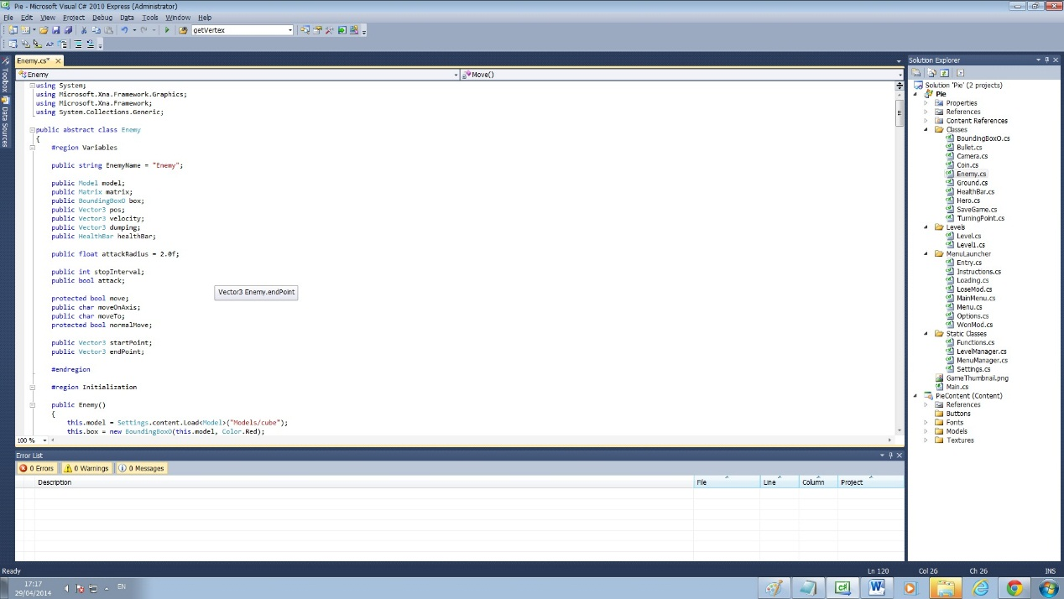

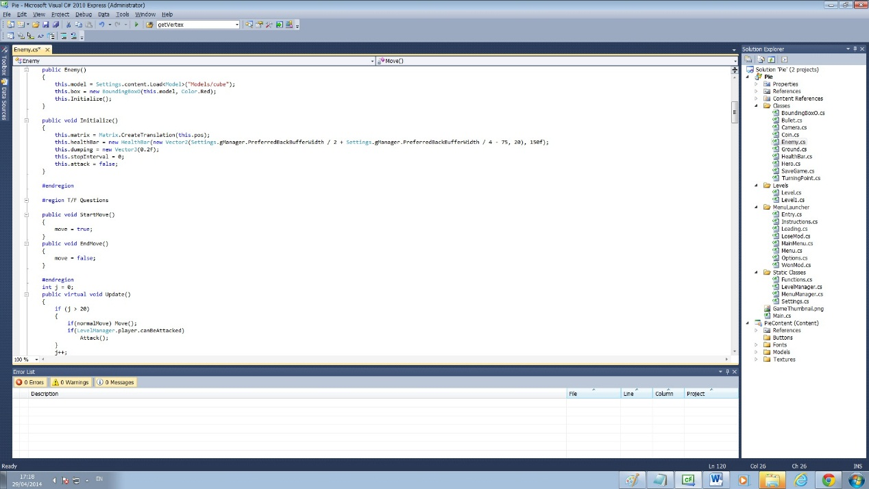

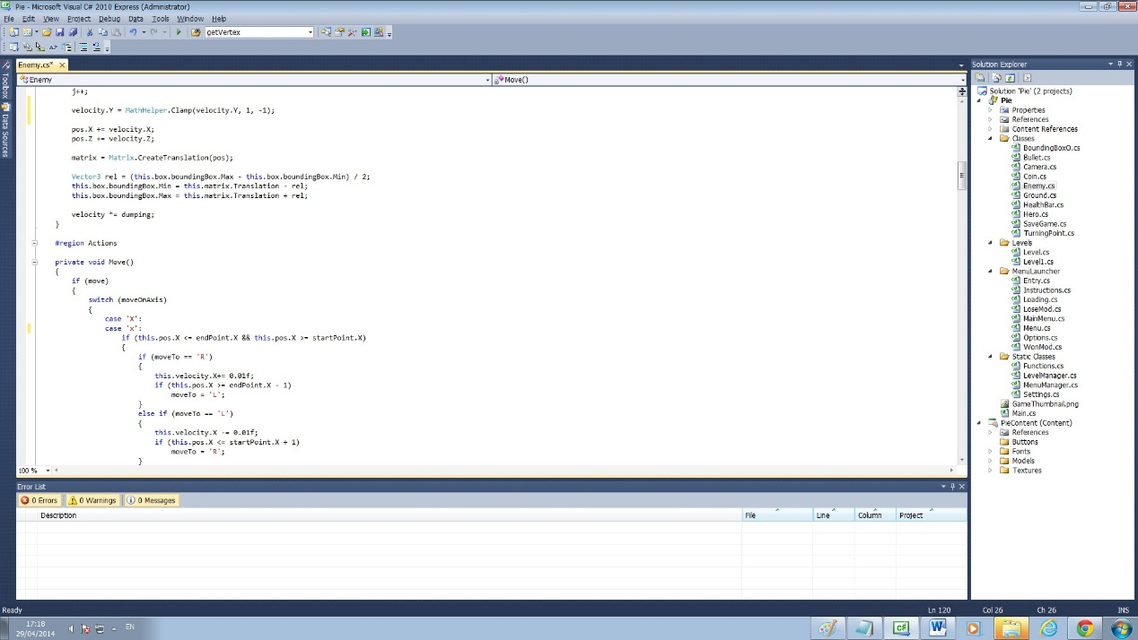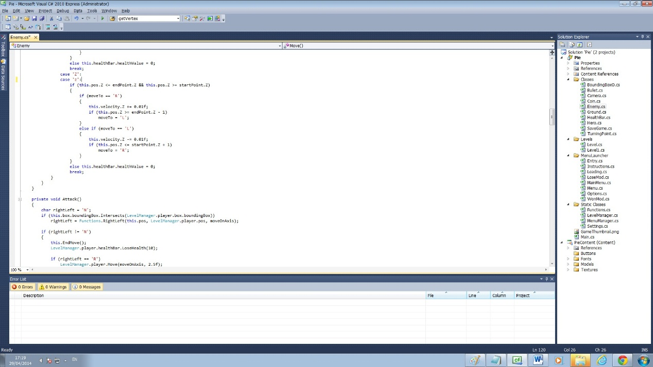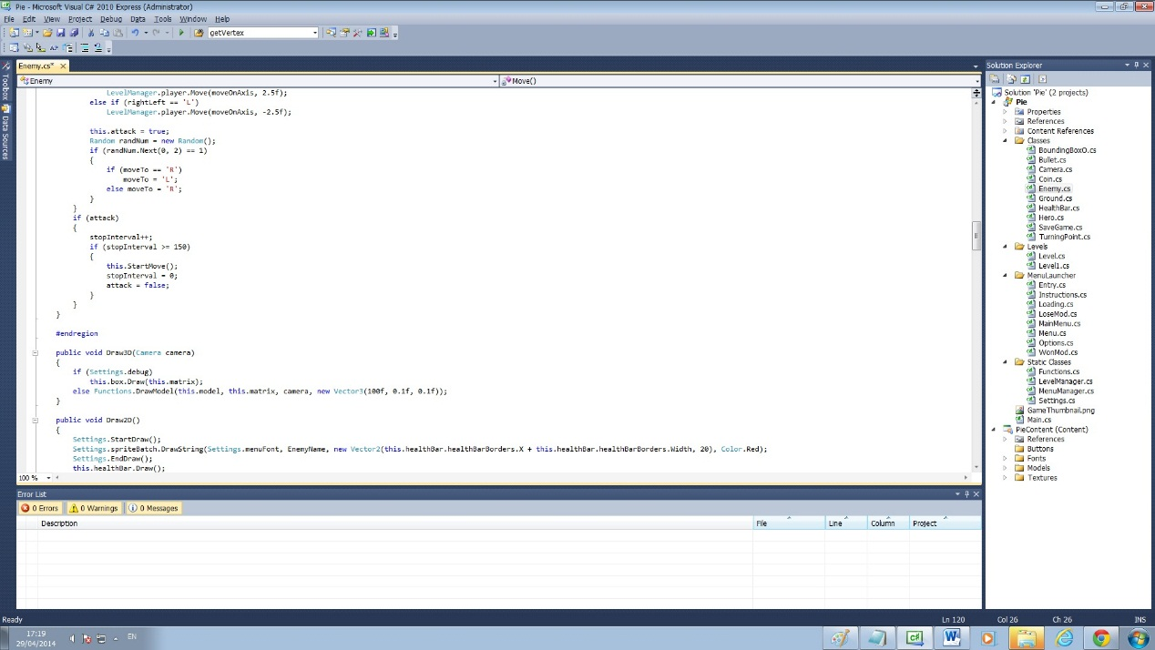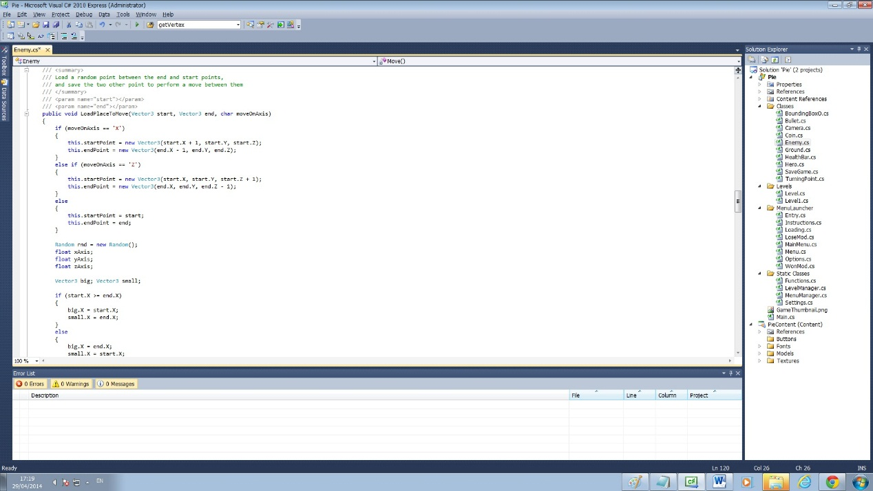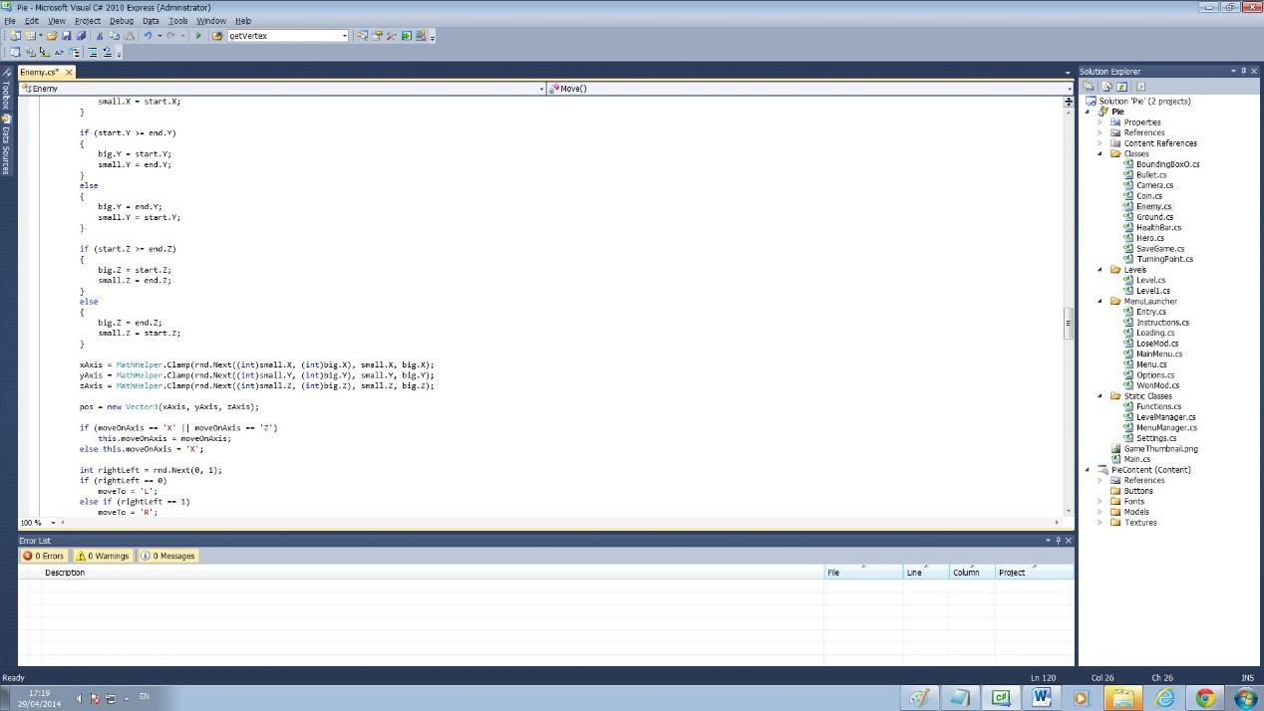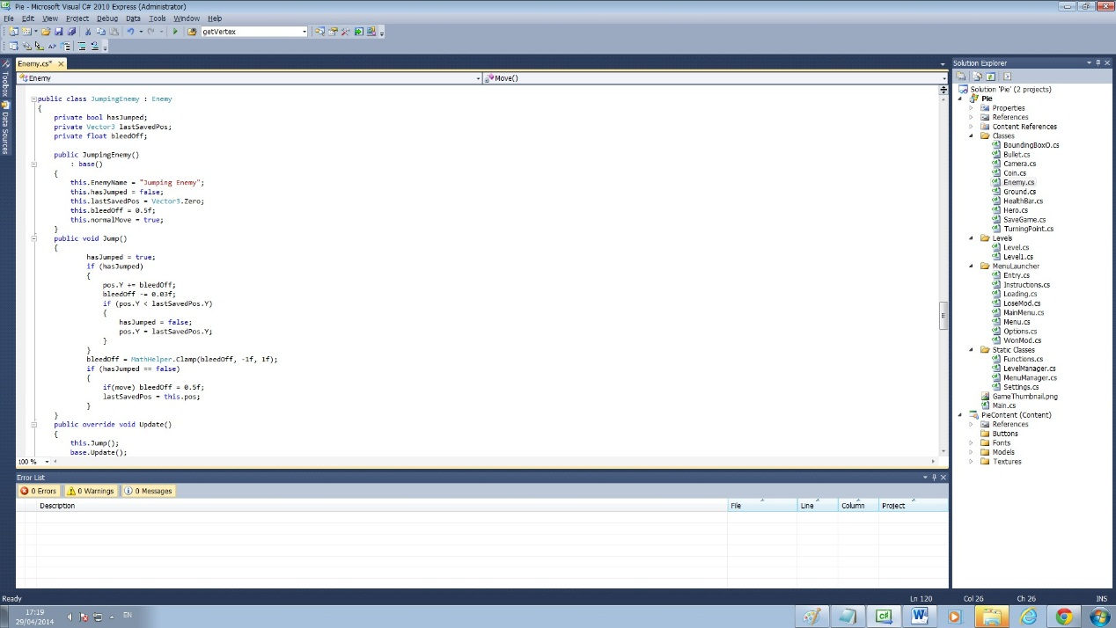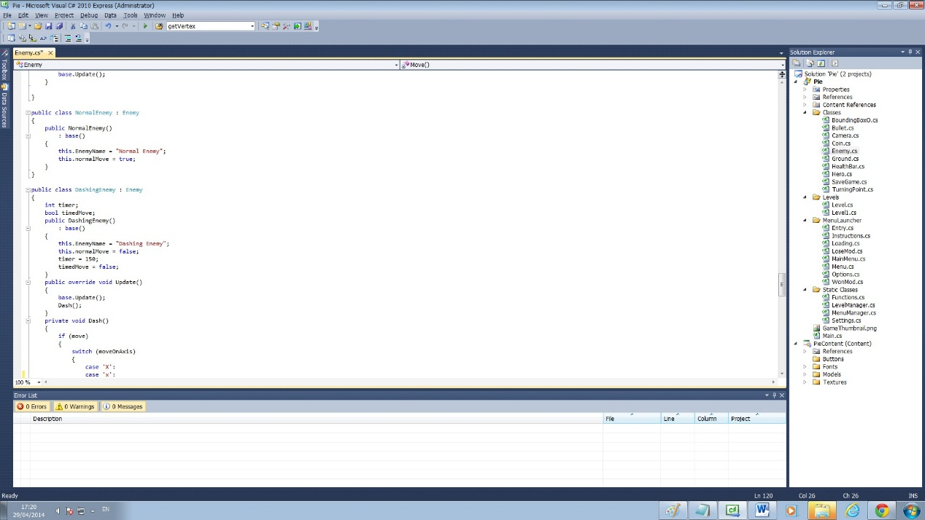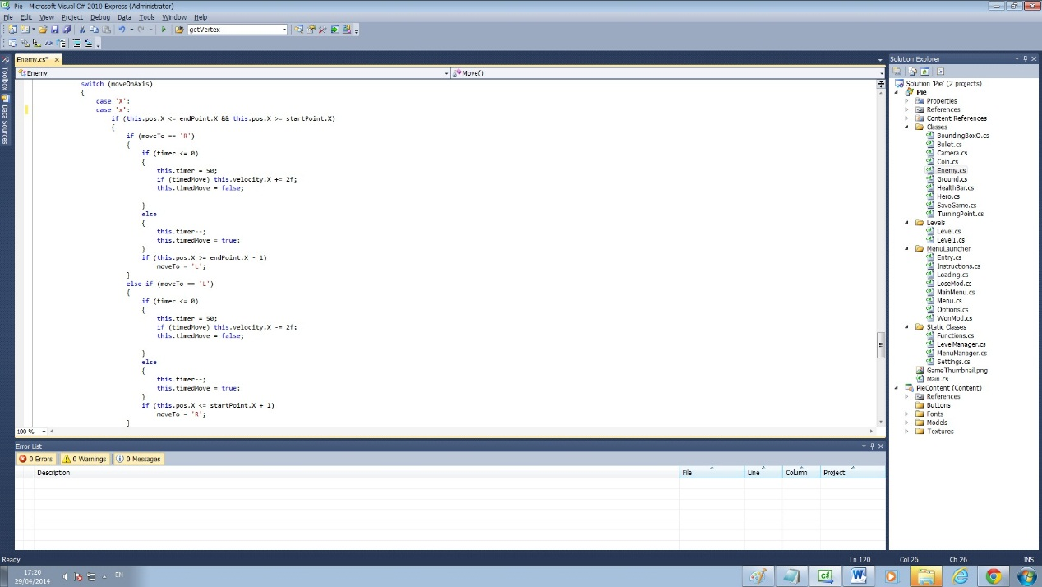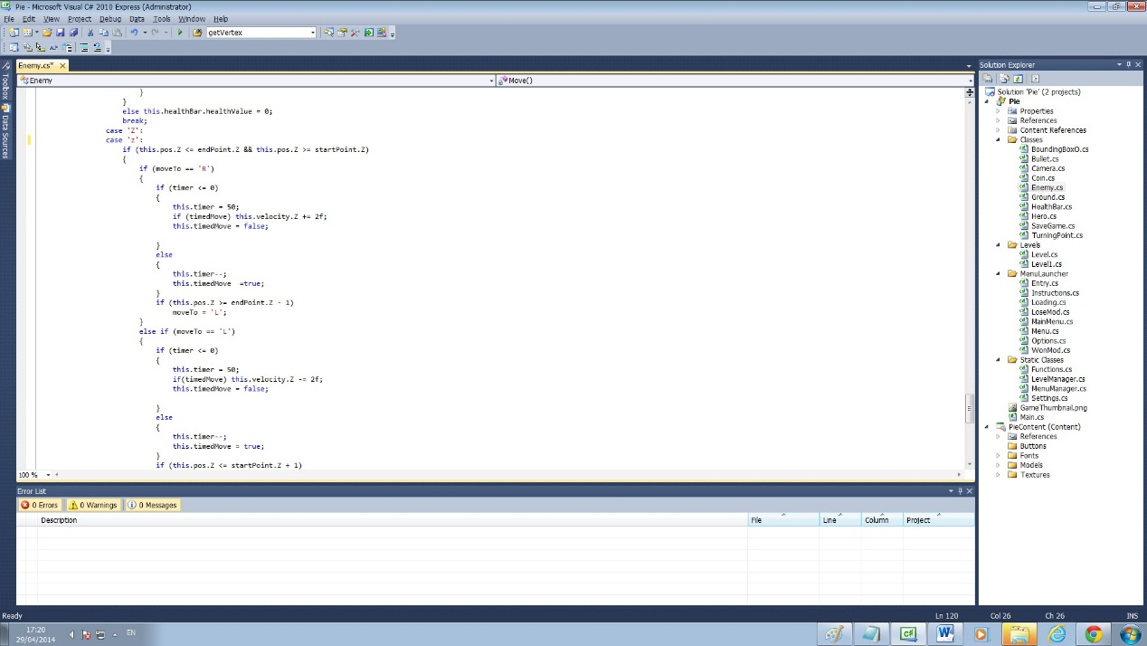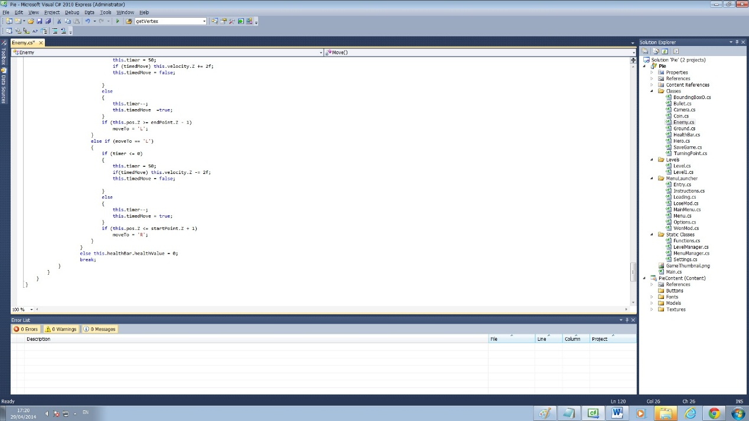

Entry.cs

|  |  |
| --- | --- |
| **תכונות** | |
| Public Int id | המספר הסידורי של הקטגוריה |
| Public Vector2 startPos | המיקום ההתחלתי של הקטגוריה |
| Public Int yAdder | מוסיף למיקום 40 בכל קטגוריה חדשה |
| Public Vector2 position | המיקום הנוכחי |
| Public Float yVelocity | האצת מיקום הקטגוריה |
| Public String name | שם הקטגוריה |
| Public Bool chosen | אם הקטגוריה נבחרה |
| Public Color color | צבע טקסט הקטגוריה |
| Public Rectangle rectangle | גבולות הקטגורקיה |
| **פעולות** | |
| Public Entry(string name) | פעולה הבונה את הקטגוריה לפי שם |
| Public Entry(string name, int newID) | פעולה הבונה את הקטגוריה לפי שם ומאתחלת את ה ID לפי הערך |

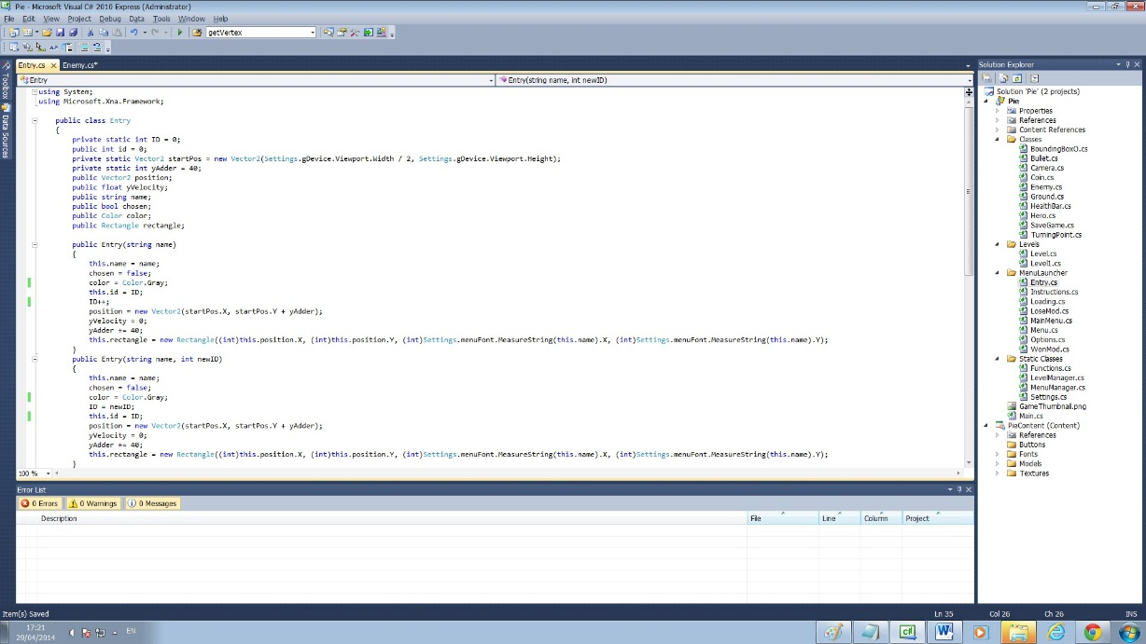

Menu.cs

|  |  |
| --- | --- |
| **תכונות** | |
| Public Static int number |  |
| Public Texture2D objectToFloat | טקסטורה אשר רצה עם התפריט |
| Private Rectangle objectPos | מיקום הטקסטורה |
| Public List<Entry> entries | רשימת הקטגוריות |
| Public Int place | מקום ברשימת הקטגוריות |
| Protected Bool justShowed | כאשר הקטגוריה מופיע לראשונה יש TRUE |
| Public Bool done | כאשר המשתמש בוחר קטגוריה יש TRUE |
| Protected Bool pressed | כאשר המשתמש לוחץ על קטגוריה יש TRUE |
| Protected Bool confirm | כאשר יש אישור לסיום התפריט |
| Protected Bool isScrolling | כאשר התפריט עולה/יורד |
| **פעולות** | |
| Public Menu() | פעולה הבונה את התפריט |
| Private Void Initialization() | פעולה המאתחלת את התפריט |
| Public virtual Void Initialize() | פעולה המאתחלת את התפריט |
| Public Void AddEntry(Entry entry) | פעולה המוסיפה קטגוריה לתפריט |
| Public Void AddEntry(string entry) | פעולה המוסיפה קטגוריה לתפריט ע"י מתן שם |
| Public Void AddEntry(string entryName, int newID) | פעולה המוסיפה קטגוריה לתפריט ע"י מתן שם ומספר סידורי |
| Public Void AddObjectToFloat(texture2d newObject, Rectangle position) | פעולה המוסיפה טקסטורה לתפריט |
| Public Void DeleteEntry(string name) | פעולה המסירה קטגוריה מהתפריט ע"י שם |
| Public virtual Void Update() | פעולה המעדכנת את התפריט כל פריים |
| Public virtual Void Draw() | פעולה המציירת את התפריט התפריט כל פריים |

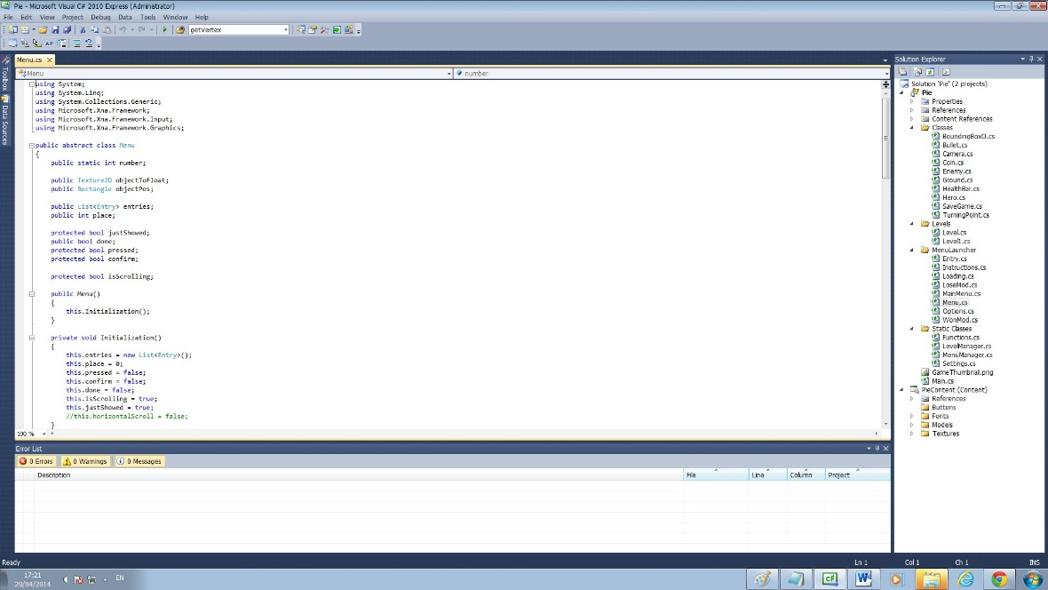

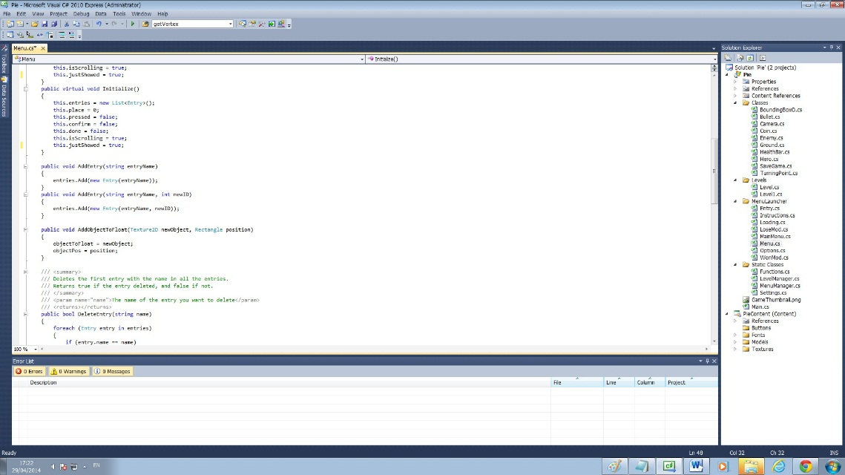

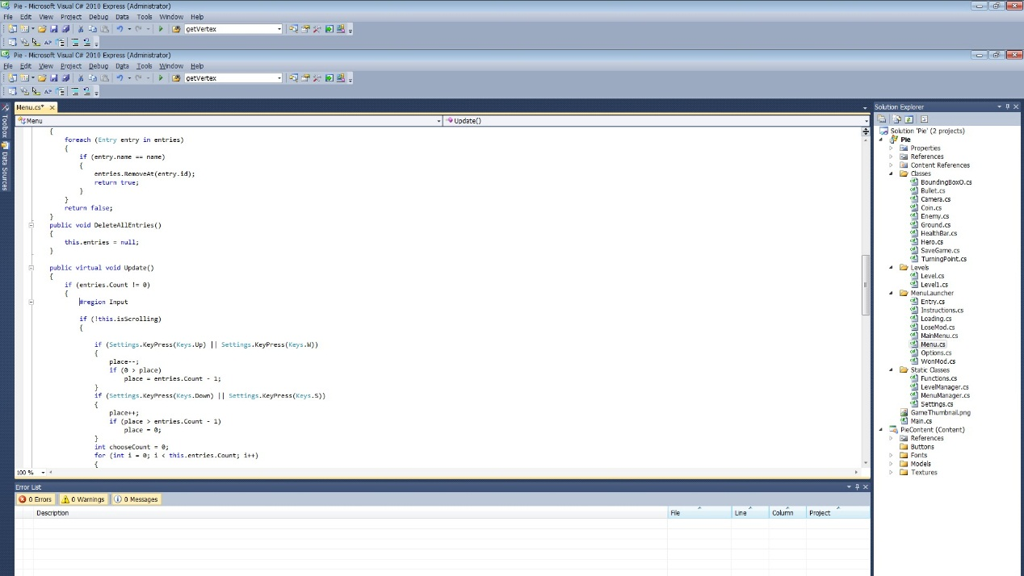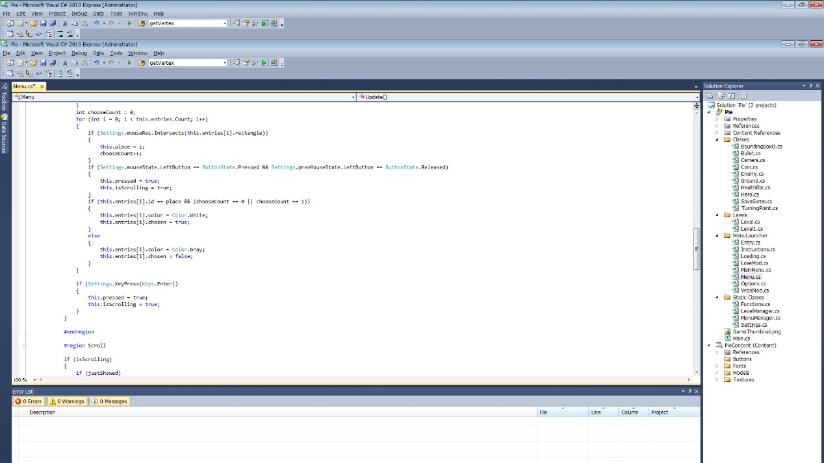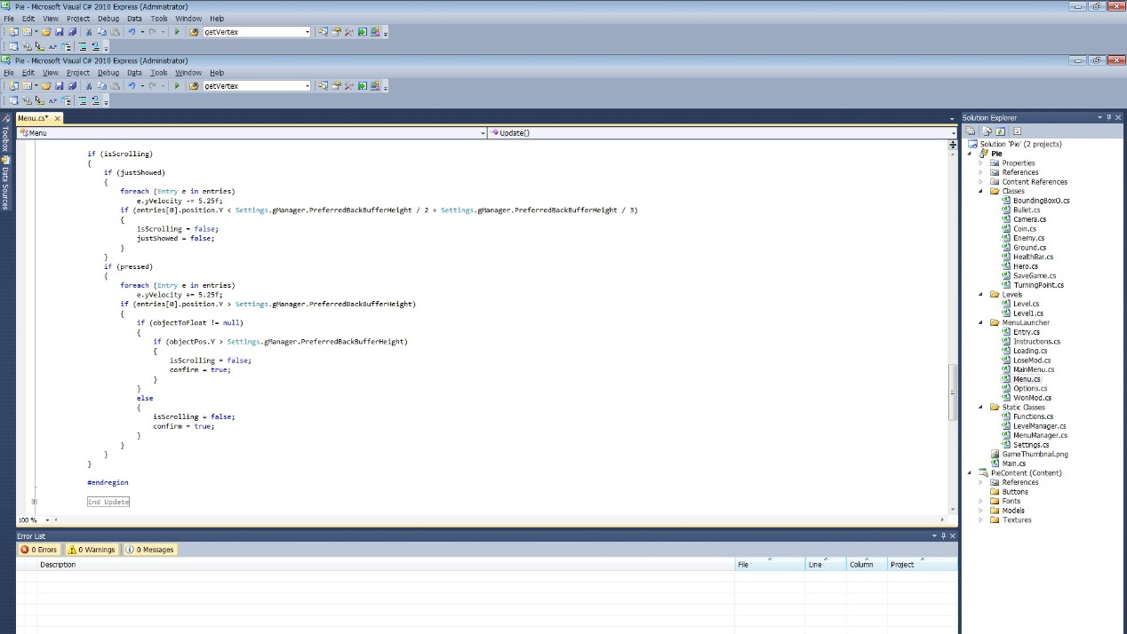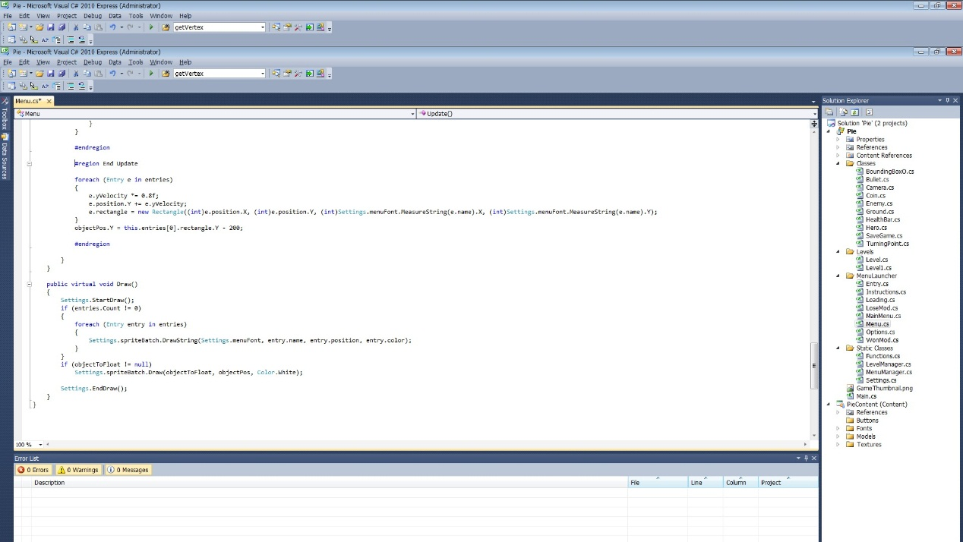

(כל התפריטים אותו דבר אז יש רק אחד)MainMenu.cs

|  |  |
| --- | --- |
| **פעולות** | |
| Public MainMenu() : base() | פעולה הבונה את התפריט |
| Public override Void Initialize() | פעולה המאתחלת את התפריט |
| Public Void AddEntries() | פעולה המוסיפה את הקטגוריות |
| Public override Void Update() | פעולה המעדכנת את התפריט |
| Public override Void Draw() | פעולה המציירת את התפריט |
| Private Void PlayScreenSelected() | פעולה הפועלת כאשר האפשרות "התחל" נבחרה |
| Private Void InstructionScreenSelected() | כאשר מסך ההוראות נבחר |
| Private Void OptionsScreenSelected() | כאשר מסך האפשרויות נבחר |
| Private Void ExitScreenSelected() | כאשר נבחר לצאת מהמשחק |

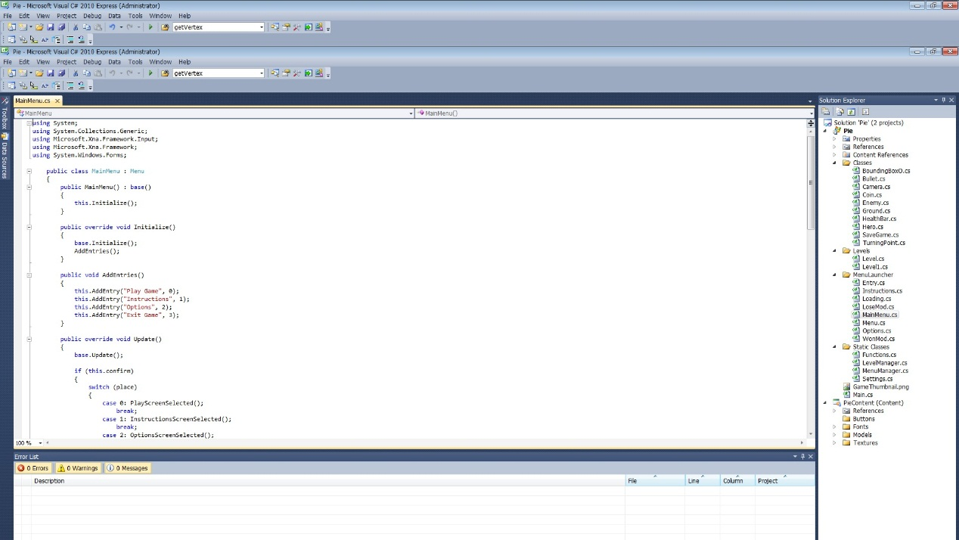

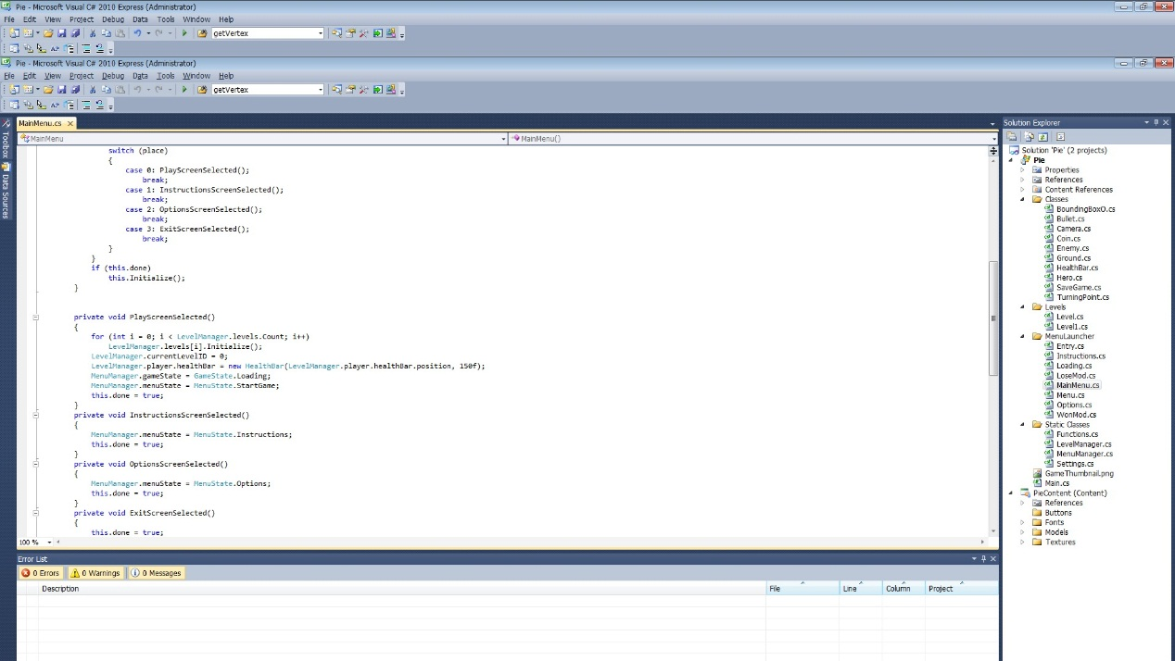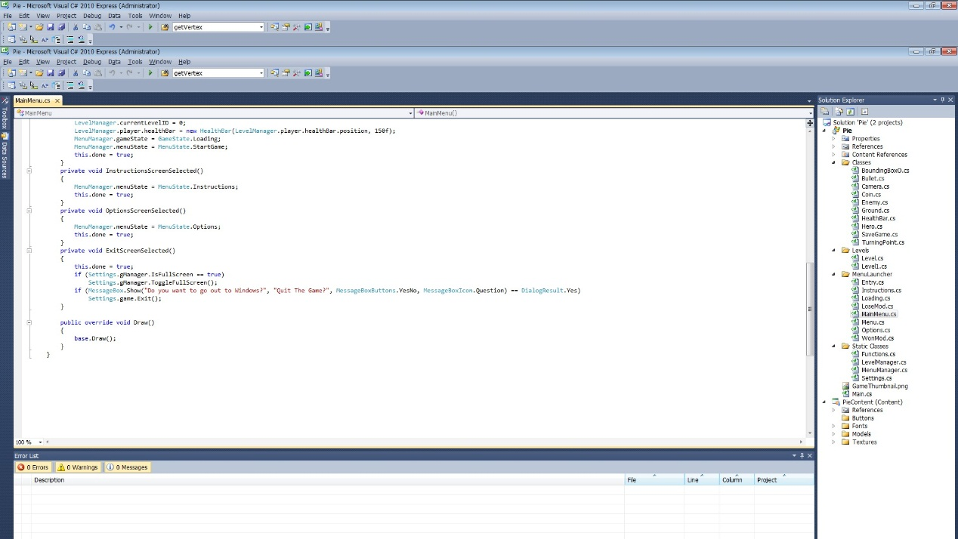

BoundingBoxO.cs

|  |  |
| --- | --- |
| **פעולות** | |
| Public BoundingBoxO | פעולה הבונה את הקובייה |
| Public BoundingBox GetBoundingBox | פעולה מקבלת את הקובייה |
| Public Void CreateBoundingBox | פעולה יוצרת את הקובייה |
| Public Vector3[] GetVertexElement() | פעולה מקבלת את גבולות הקובייה |
| Public void CreateBoundingBoxBuffers(BoundingBox, GraphicsDevice graphicsDevice) | פעולה יוצרת את גבולות הקובייה |
| Private Void Draw(Matrix matrix) | פעולה מציירת את הקובייה, כולל הגבולות |

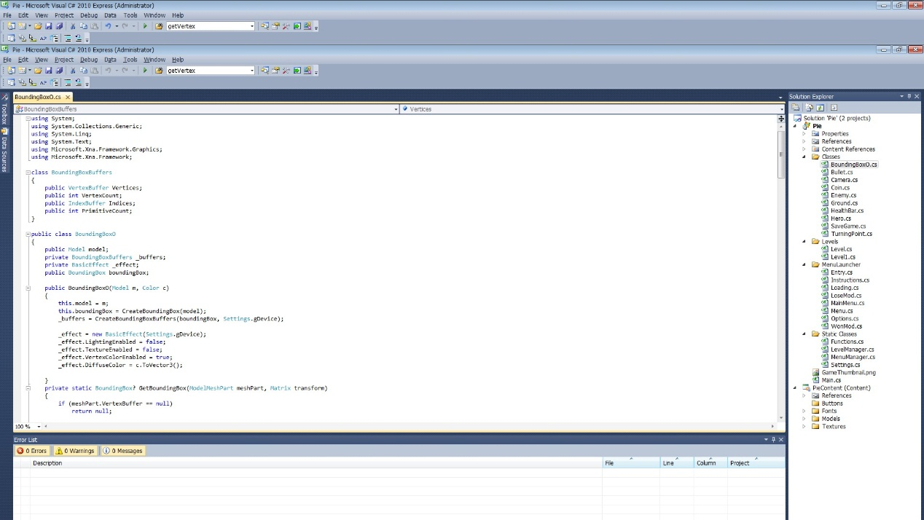

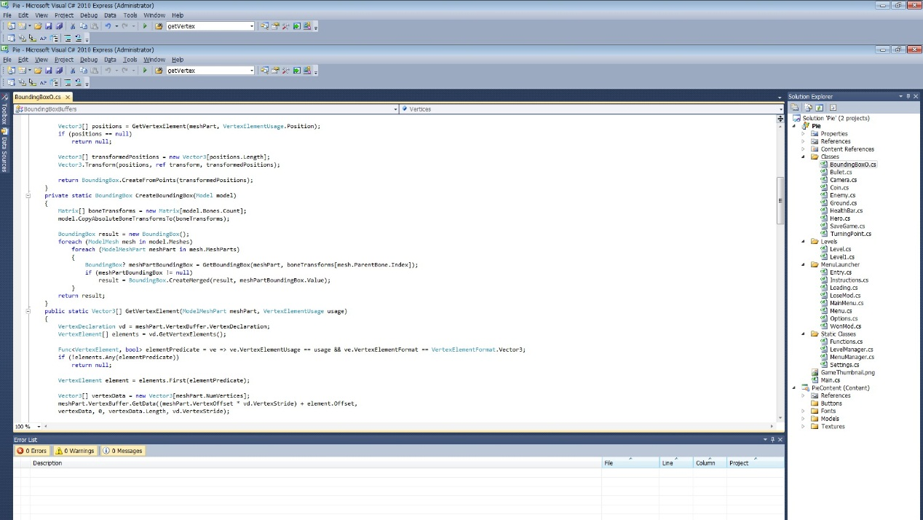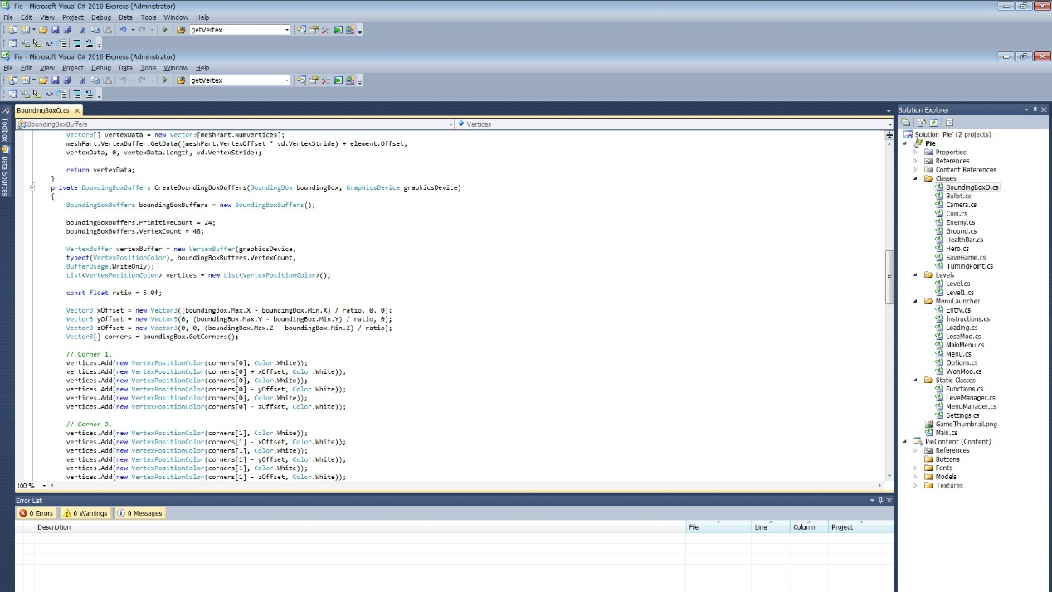

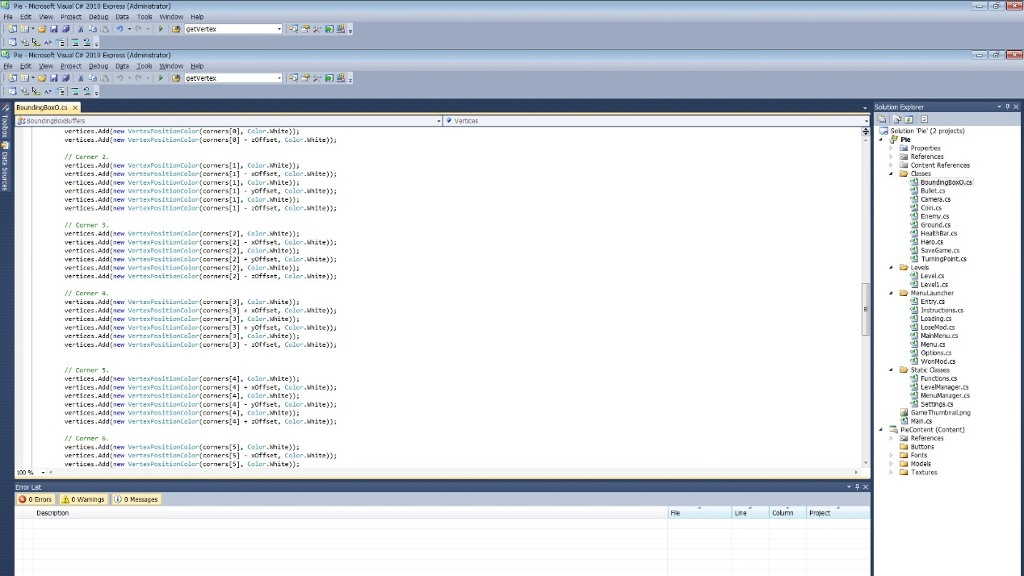

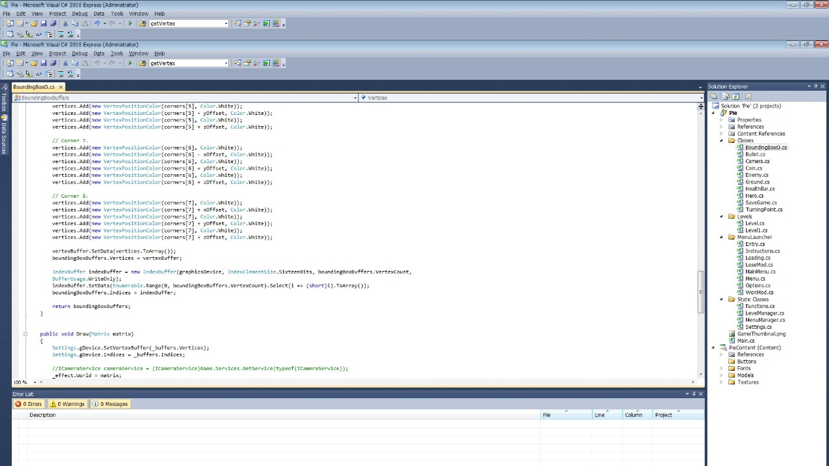

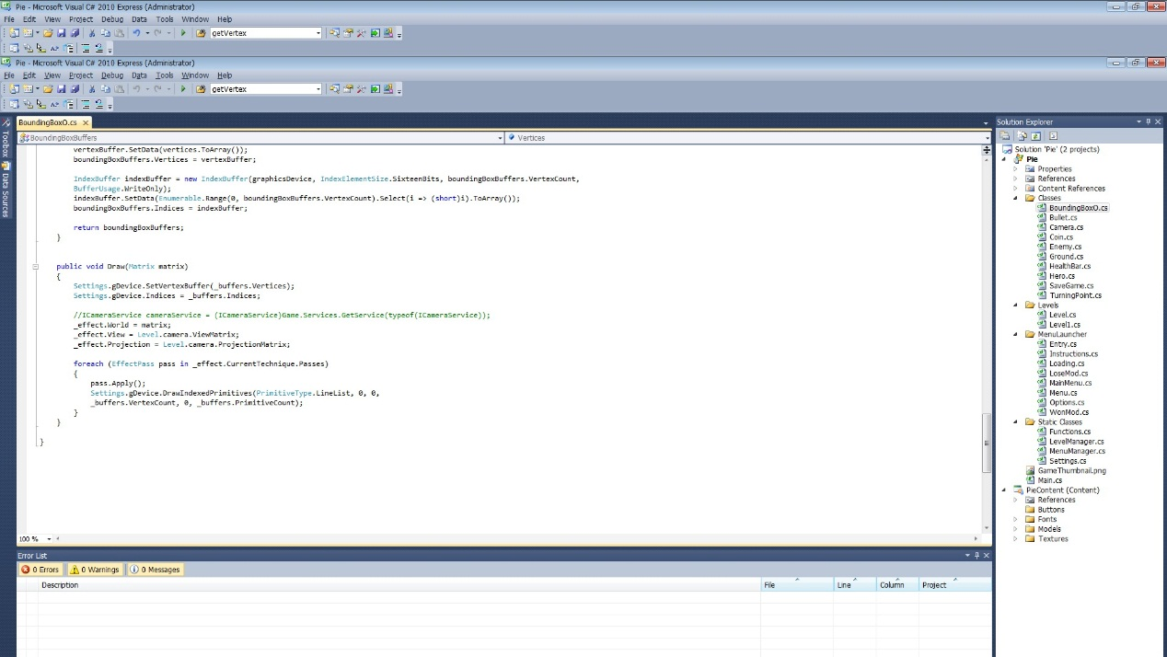

Bullet.cs

|  |  |
| --- | --- |
| **תכונות** | |
| Public Matrix matrix | המטריקס של הכדור |
| Public Vector3 position | המיקום של הכדור |
| Private acceleration | האצת הכדור |
| Public bool right | בודק האם הכדור זז ימינה |
| Public Int timer | טיימר |
| Protected Bool kill | בודק האם הכדור צריך להיהרס |
| **פעולות** | |
| Public Bullet() | פעולה הבונה את ההכדור |

Gun.cs

|  |  |
| --- | --- |
| **תכונות** | |
| Public List<Bullet> bullets | רשימת הכדורים |
| Public static Model model | מודל כל כדור |
| Protected int timer | טיימר |
| Public Bool avalible | בודק אם אפשרי לירות |
| Protected Bool adder | בודק אם להוסיף כדור |
| **פעולות** | |
| Public Gun() | פעולה הבונה את הרובה |
| Private Void Update() | פעולה מעדכנת את הרובה |
| Public void MoveForward (Bullet b, Facing facing) | פעולה מזיזה קדימה את כל כדור לפי הכיוון |
| Public Void Draw() | פעולה מציירת את הרובה |

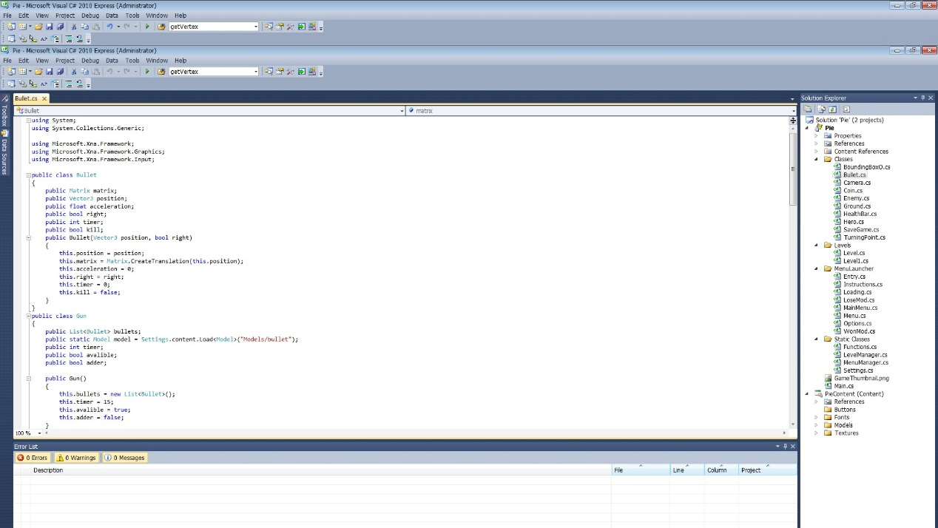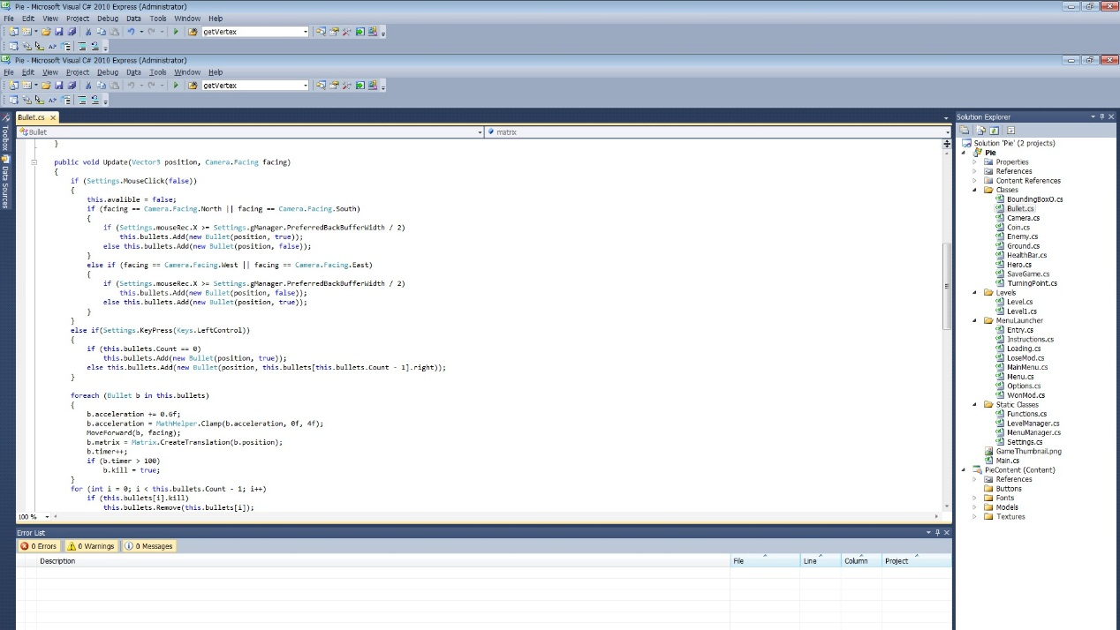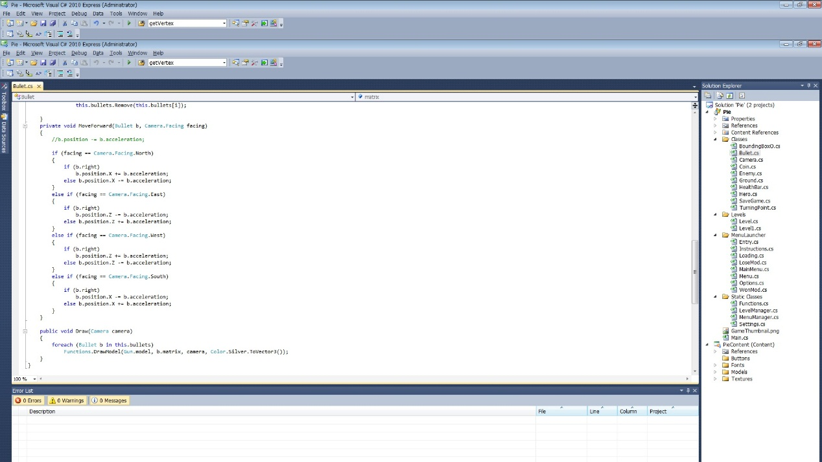

Coin.cs

|  |  |
| --- | --- |
| **תכונות** | |
| Public Static int id | מספר סידורי של מטבע |
| Public Model model | מודל המטבע |
| Private Vector3 position | מיקום המטבע |
| Public Matrix matrix | מטריקס המטבע |
| Protected float rotation | מטריקס הזווית של המטבע |
| Public bool collected | בודק אם המטבע נאסף |
| Protected BoundingSphere boundingSphere | גבולות המטבע |
| **פעולות** | |
| Public Coin() | פעולה הבונה את המטבע |
| Public virtual Void Update() | פעולה המעדכנת את המטבע כל פריים |
| Public virtual Void Draw() | פעולה המציירת את התפריט המטבע כל פריים |

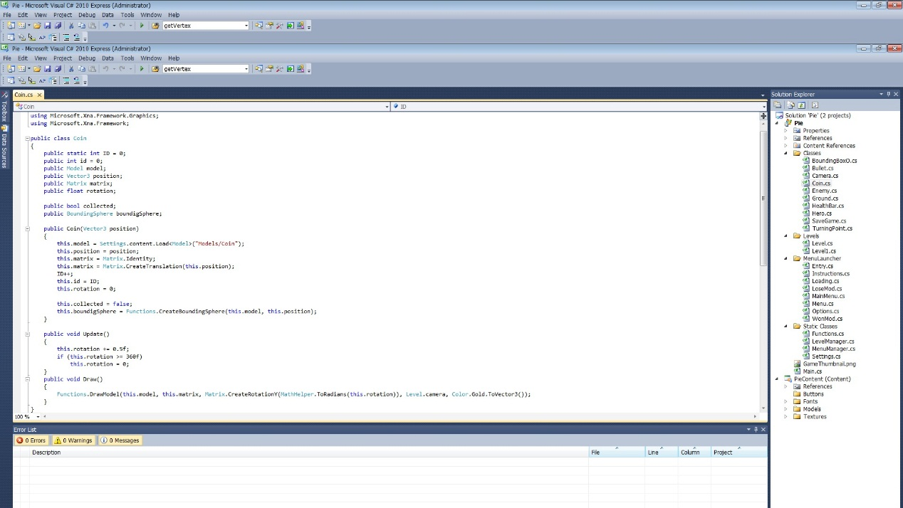

HealthBar.cs

|  |  |
| --- | --- |
| **תכונות** | |
| Public Static float MaxHealth | מקסימום החיים האפשריים |
| Public Texture2D texture | טקסטורה החיים |
| Private Rectangle rectangle | מיקום הטקסטורה |
| Public Rectangle healthBarBorders | גבולות הטקסטורה |
| Public Textore2D healthBarBordersTexture | טקסטורת המיקום |
| Protected float healthValue | ערך החיים |
| Public Vector2 healthValuePosition | מיקום ערך החיים |
| **פעולות** | |
| Public HealthBar(Vector2 position) | פעולה הבונה את הבר חיים |
| Private HealthBar(Vector2 position, float startHealth) | פעולה הבונה של הבר חיים בתוספת כמות החיים הרצויה |
| Public Void Initialize() | פעולה המאתחלת את הבר |
| Public Void LoseHealth(float loss) | פעולה המורידה מספר חיים |
| Public Void AddHealth(float add) | פעולה המוסיפה מספר חיים |
| Public virtual Void Draw() | פעולה המציירת את התפריט הבר כל פריים |

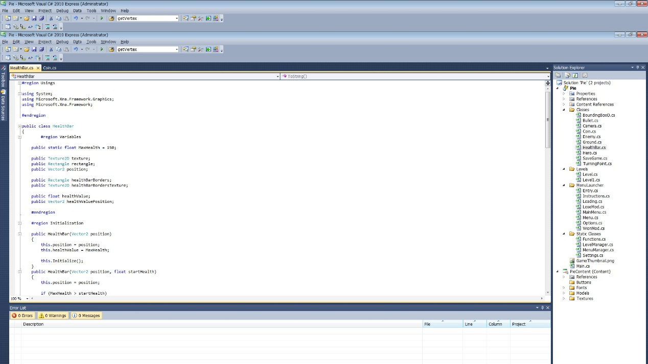

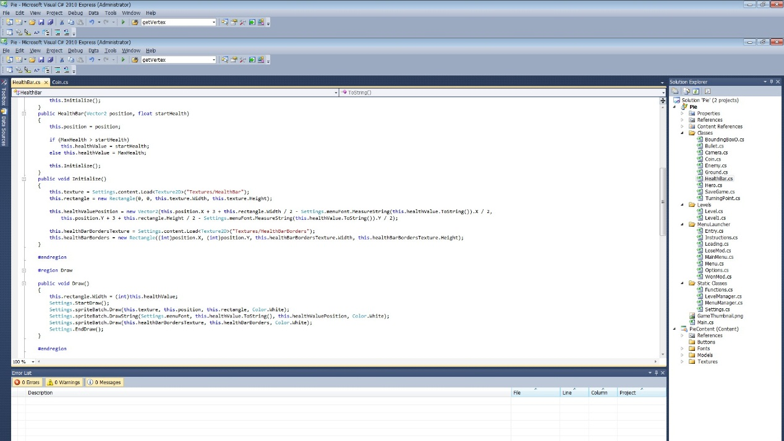

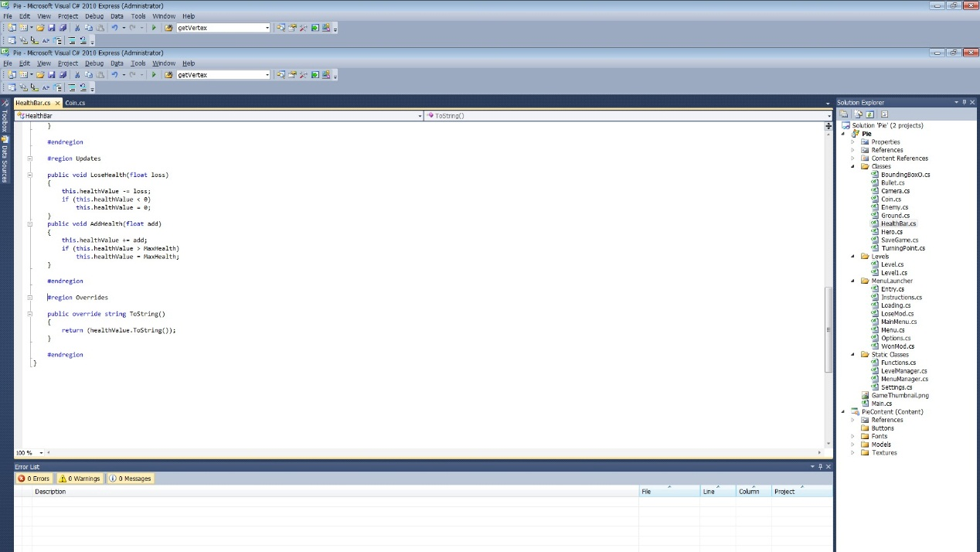

SaveGame.cs

|  |  |
| --- | --- |
| **תכונות** | |
| Private static filename | שם הקובץ בסיום |
| Public bool doSave | אם לשמור |
| Private SaveGameData data | מידע לשמירה |
| **פעולות** | |
| Public Void CompressDataToSave(int levelId, Vector3 playerPosition) | הפעולה דוחסת את המידע לשמירה |
| Public Void LoadData(SaveGameData loadData) | פעולה טוענת את המידע |
| Public virtual Void Save() | פעולה שומרת את המידע |
| Public virtual Void Load() | פעולה טוענת את המידע |

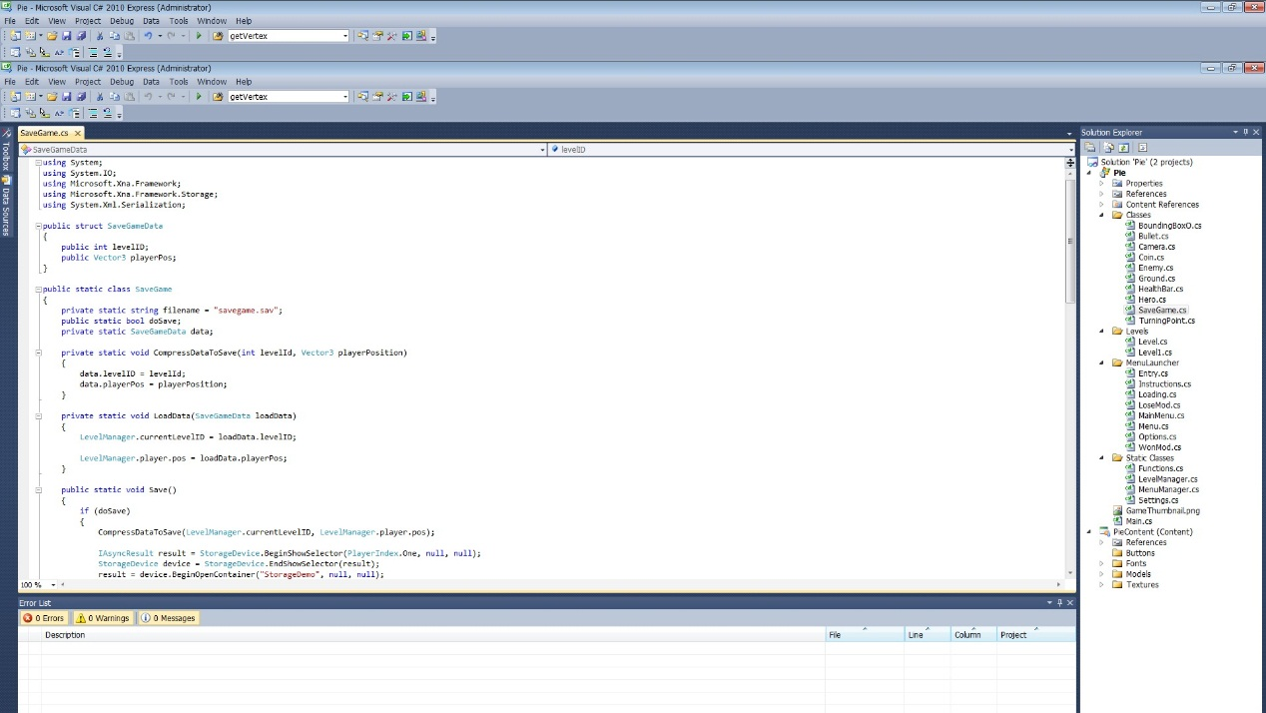

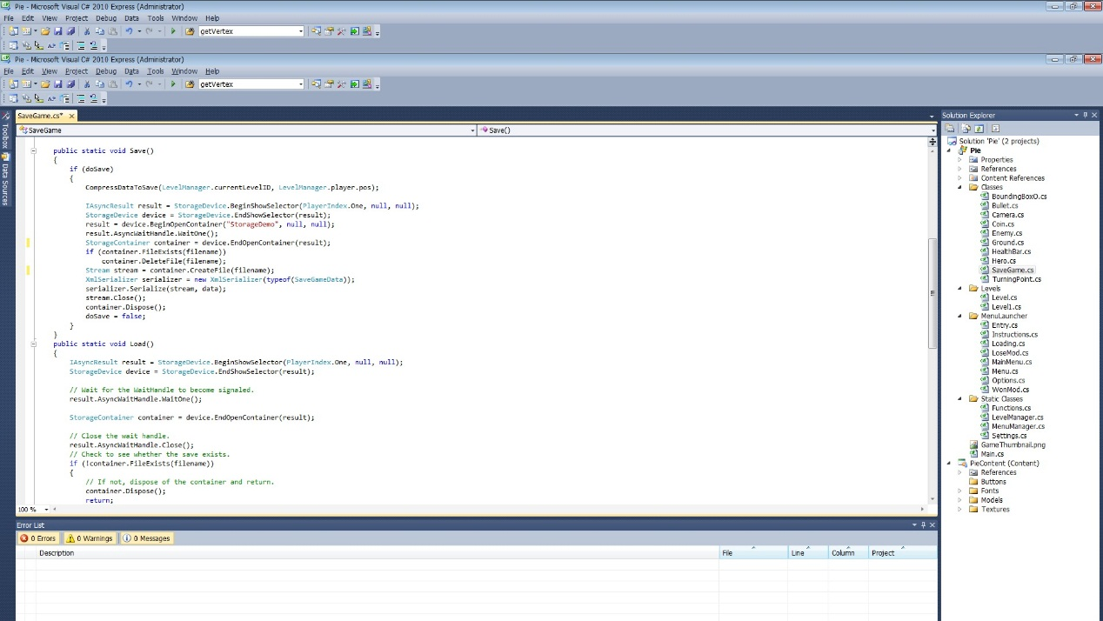

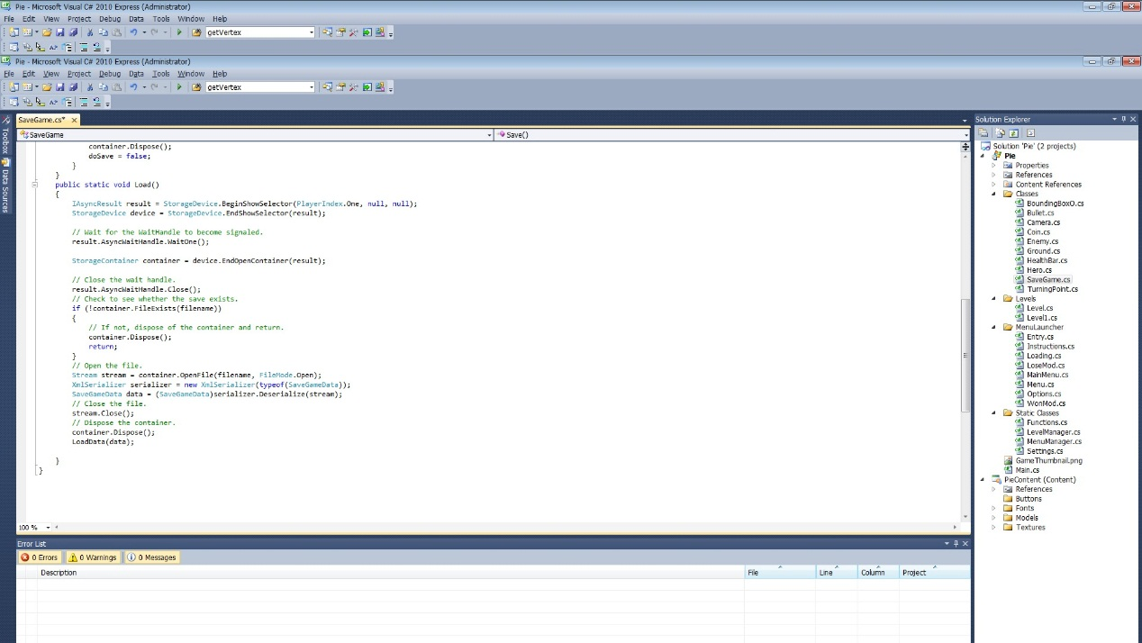

TurningPoint.cs

|  |  |
| --- | --- |
| **תכונות** | |
| Public Static Vector3 position | מיקום הכיוון |
| Public BoundingBoxO box | קופסת המיקום כיוון |
| Private bool eastTurn | בודק אם אפשר לפנות לכיוון מזרח |
| Public bool westTurn | בודק אם אפשר לפנות לכיוון מערב |
| Public bool northTurn | בודק אם אפשר לפנות לכיוון צפון |
| Protected Bool southTurn | בודק אם אפשר לפנות לכיוון דרום |
| **פעולות** | |
| Public TurningPoint() | פעולה הבונה את מיקום הכיוון |
| Private TurningPoint GetAvalibleTurns() | פעולה מחזירה את כל הכיוונים האפשריים |
| Public Void IsCollide() | פעולה בודקת אם מישהו "פגע" באחד או יותר מהמיקומים |

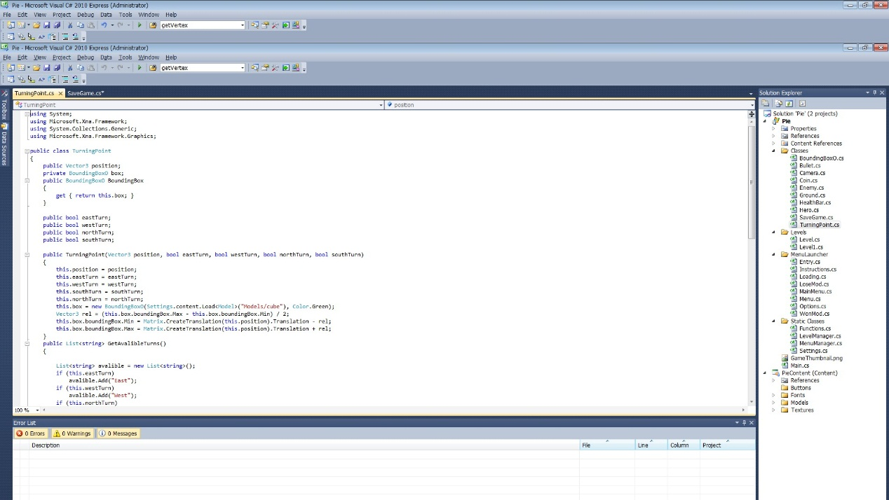

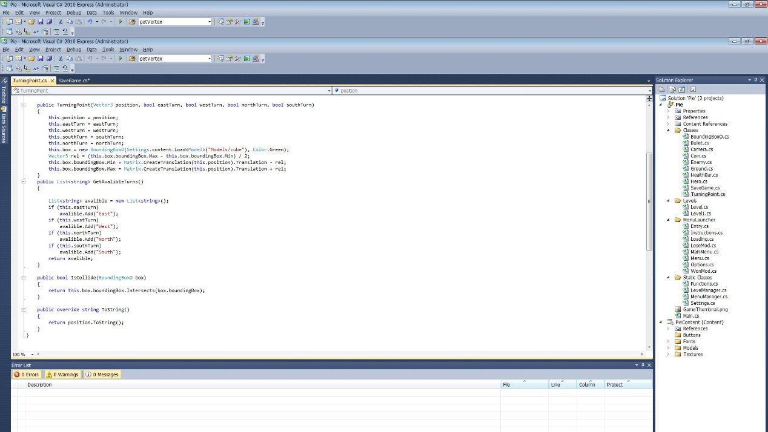

LevelManager.cs

|  |  |
| --- | --- |
| **תכונות** | |
| Public Static Hero player | השחקן |
| Public Level1 level1 | שלב ראשון |
| Public List<Levels> levels | רשימת השלבים |
| Public Int currentLevelID | מספר סידורי של השלב כעת |
| **פעולות** | |
| Public void LoadContent() | פעולה טוענת את המידע |
| Private Void Update() | פעולה מעדכנת את השלבים |
| Public Void SelfUpdate() | פעולה מאתחלת את עדכון השלבים |
| Public Void Draw3D() | פעולה מציירת את השלבים בתלת מימד |
| Public Void Draw2D() | פעולה מציירת את השלבים בדו מימד |

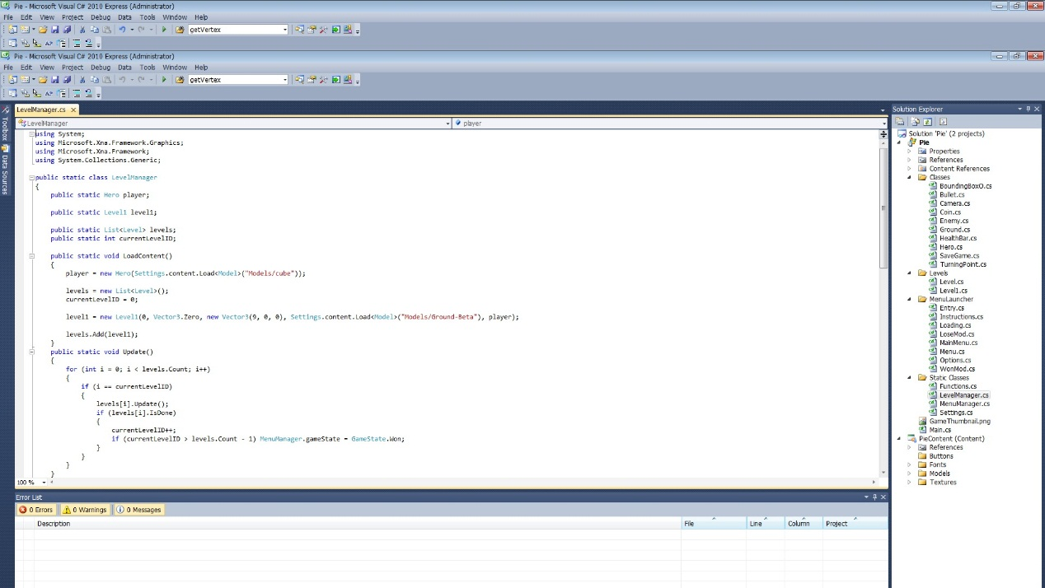

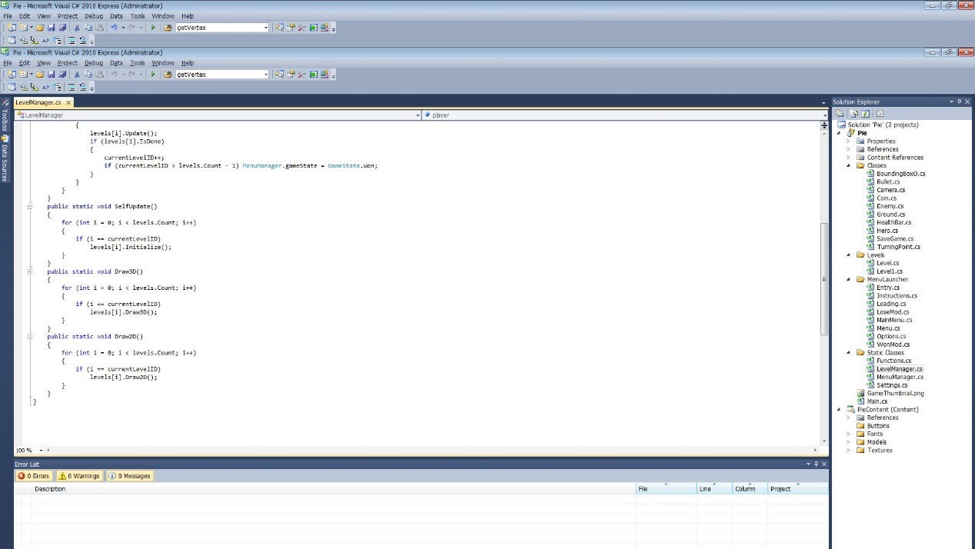

סיכום

לסיכום, אני נהנתי בבניית המשחק, עד כמה שזה לפעמים מייאש, בכיתה האווירה זרמה וכל אחד קרא לשני לעזרה אם היה צריך וכולם עזרו ונעזרו באחרים.

אני אישית הרחבתי את הידע שלי משמעותית בעזרת חברי הכיתה וגוגל (וקצת יוטיוב) .

אם היה לי יותר זמן, הייתי מוסיף עוד אויבים , מכשולים, שלבים ועוד אופציות.